MICROLINKマリオネット 操作説明書

日付 | 内容
2001年7月2日 | 第一版
2001年7月18日 | バージョンアップに伴い加筆
2001年7月30日 | バージョンアップに伴い加筆
2001年9月18日 | バージョンアップに伴い加筆・修正
2001年10月18日 | バージョンアップに伴い加筆・修正
目次
1. はじめに 6
2. 操作の流れ 8
2.1. 起動時 8
2.2. 新規作成を選択した場合 8
2.3. ファイルを開くを選択した場合 9
2.4. メイン画面 9
2.4.1. データ項目タブ 10
2.4.2. 展開方法タブ 10
2.4.3. ページ設定タブ 11
2.4.4. 動作タブ 12
2.5. 実行モジュール 13
3. 操作説明 15
3.1. 起動時画面 15
3.2. 設定ファイルのプロパティ 15
3.2.1. 雛型シートタブ 15
3.2.2. データファイルタブ 16
3.3. メイン画面 16
3.3.1. データ項目タブ 16
3.3.2. 展開方法タブ 18
3.3.3. ページ設定タブ 25
3.3.4. 動作タブ 27
4. メニューとツールバー 28
4.1. ファイルメニュー 28
4.2. 編集メニュー 29
4.3. ツールメニュー 29
4.4. オプションメニュー 30
4.5. ヘルプメニュー 30
4.6. ツールバー 30
5. 動作設定一覧 32
5.1. 表示 32
5.1.1. 画面表示 32
5.1.2. 表示倍率設定 32
5.1.3. 全画面表示 33
5.1.4. 標準表示 33
5.1.5. 改ページプレビュー表示 33
5.1.6. ユーザー設定ビューを表示 33
5.2. 操作 34
5.2.1. カーソル移動 34
5.2.2. カーソル相対移動 34
5.2.3. 範囲指定 35
5.2.4. 領域選択 35
5.2.5. セル代入 36
5.2.6. 名前定義 36
5.3. ワークシート 37
5.3.1. ワークシート切り替え 37
5.3.2. ワークシート選択 37
5.3.3. シートの移動 38
5.3.4. シートのコピー 38
5.3.5. シートを閉じる 39
5.3.6. シートの作成 39
5.3.7. シート名の変更 40
5.3.8. シートを表示する 40
5.3.9. シートを非表示 40
5.4. ファイル 41
5.4.1. ブック読込 41
5.4.2. ファイル読込 41
5.4.3. ファイル挿入 42
5.4.4. 書式付きファイル挿入 42
5.4.5. 名前を付けて保存 43
5.4.6. Webページとして保存 43
5.4.7. CSVファイルとして保存 44
5.4.8. XMLファイルとして保存 44
5.5. 印刷 45
5.5.1. 印刷範囲設定 45
5.5.2. 印刷プレビュー 45
5.5.3. シートの印刷 46
5.5.4. 全シートの印刷 46
5.5.5. 印刷ダイアログ表示 46
5.6. 編集 47
5.6.1. 切り取り 47
5.6.2. コピー 47
5.6.3. 貼り付け 48
5.6.4. データだけを貼り付け 48
5.6.5. 書式だけを貼り付け 49
5.6.6. 削除 49
5.6.7. 挿入 50
5.6.8. 行挿入 50
5.6.9. 列挿入 51
5.6.10. 改ページ挿入 51
5.6.11. クリア 52
5.6.12. 画像の貼り付け 52
5.7. データ 53
5.7.1. 並べ替え 53
5.7.2. オートフィルター 53
5.7.3. 集計 54
5.7.4. テーブルの更新 55
5.8. 保護 56
5.8.1. 全シートの保護 56
5.8.2. 全シートの保護を解除 56
5.8.3. シートの保護 56
5.8.4. シートの保護を解除 56
5.9. メール 56
5.9.1. メール送信 56
5.9.2. メール宛先設定 57
5.9.3. メール件名設定 57
5.10. その他 57
5.10.1. 検索 57
5.10.2. ブラウザでプレビュー 58
5.10.3. マクロ起動 58
5.10.4. 外部アプリケーション起動 58
5.10.5. イメージ置き換え 59
5.10.6. Excel終了 59
5.11. エイリアス 59
6. チュートリアル 61
6.1. 準備 61
6.2. 起動 64
6.3. 設定 67
6.3.1. データ項目の設定 68
6.3.2. 展開方法の設定 70
6.3.3. 動作の設定 79
6.4. チェックとテスト 80
6.5. 実際のデータで実行 81
6.6. 応用 83
6.6.1. 複数ページのシートを作成する 83
6.6.1.1. ページのレコード数を設定 83
6.6.1.2. 拡張ジャンプ・拡張展開を設定する 83
6.6.1.3. ページ設定 85
6.6.1.4. 実行 87
6.6.2. 自動的に印刷して終了する 88
6.6.3. 複数のファイルを扱う方法 89
6.6.3.1. 複数データファイルを登録 90
6.6.3.2. 追加したデータファイルの設定 91
6.6.4. データファイルを必要としない設定（動作設定だけを使用） 93
6.6.5. ページごとに動作指示を行う設定 94
6.6.6. グループ機能を使用した一覧表の作成 97
7. Tips 102
7.1. 開発モジュール利用に関する注意事項 102
7.2. 実行モジュール利用に関する注意事項 102
7.3. 異常終了時のシステムリソース問題について 102
7.4. 指定帳票の位置合わせについて 102
7.5. 雛型シートの取扱い 103
7.6. エラーメッセージ一覧 103
7.6.1. 起動時に表示されるメッセージ 103
7.6.2. 開発モジュールで表示されるエラーメッセージ 104
7.6.3. 実行モジュールで表示されるエラーメッセージ 104
7.7. 制限事項 104
7.8. 実行モジュールの起動方法 105
7.9. バージョンアップによる変更点 106
7.9.1. バージョン1.10での変更点 106
7.9.2. バージョン1.11での変更点 106
7.9.3. バージョン1.20での変更点 106
7.9.4. バージョン1.21での変更点 107
8. 技術資料 108
8.1. 実行モジュール動作サイクル 108
8.2. 実行モジュール動作サイクル（ページごとに動作処理の場合） 110
9. 最後に 112
10. 図表 113
10.1. 図 113
10.2. 表 115

はじめに
マリオネット（以下、本プログラム）はExcel2000またはExcel2002を外部から操作するアプリケーションです。外部からExcelを操り人形のように動かすことができるということからマリオネットと名付けられました。
本プログラムを使用することでExcelをソフトウェア部品としてシステム開発の中で簡単に使用したり、パワーユーザーのために定型Excel作業を簡単に自動化したりすることができます。
これまでExcelを外部から操作するためにはマクロ・VBAの利用やOLEオートメーションを利用したプログラミングが必要でしたが、これらの習得には多大な学習コストがかかっていたのが現状でした。
本プログラムでは、このような知識やプログラミング技術は一切必要なく、ダイアログ上での簡単な設定により誰でも簡単にプログラムレスでExcelをVBAなどを利用した場合と同様、またはそれ以上に操作することが可能になります。

Excelはその膨大な機能からもわかるように、様々な用途を持ったソフトウェア部品として使用することができます。例えば、
- 帳票ツール
- プレビューツール
- グラフツール
- 集計ツール
- ソートツール
- クロス集計ツール（ピボットテーブル）
- Excelファイル作成ツール
- htmlファイル作成ツール
- オブジェクトコンテナツール
- メール送信ツール
- インターネットブラウザ上における帳票ツール（ActiveX）
- SQLクエリーツール
などとして利用できます。

本製品は開発モジュールと実行モジュールの2本で構成されます。開発モジュールで作成した内容は設定ファイルに保存され、アプリケーションからは実行モジュールを通してこの設定ファイルを起動することができます。
また、テスト実行のために開発モジュール上から様々な方法で実行できるようにもなっています。

帳票作成ツールとして使用するのであれば指定帳票印刷も含め、様々な帳票パターンに対応することができるので、雛型にデータを展開するような帳票作成機能を求めていた方にも最適なツールとしてご利用いただけます。

帳票雛型作成には独自のツールを使用せず、普段お使いになられているExcelを使って作成できるので、ツール使用に対する敷居は低くなっています。また、市販されているExcel雛型サンプルを利用することも可能です。

また、Excelを外部からの操作ですべての処理を行うことが可能なので結果ファイルはマクロなどを含まないインターネット配布に適したシートになります。

雛型に展開する元データにはCSV・ページ区切り付きCSV（伝票イメージ）・XMLなどを組み合わせて利用できます。開発工程においてExcel雛型シートは作業者を分けて作成することができるので、デザインとロジックの分離を実現することができ、効率の良い開発を進めることが可能になります。

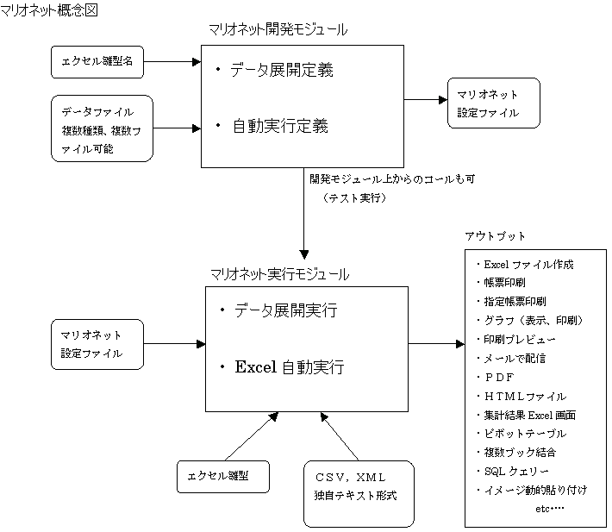
図 1-1 本プログラムの構成図

操作の流れ

起動時
開発モジュールの起動時には Error: Reference source not foundのようなダイアログが表示され、設定ファイルを新規作成するか、既存のファイルを使用するかを選択することができます。ここで「キャンセル」を選択すると本プログラムを終了することができます。
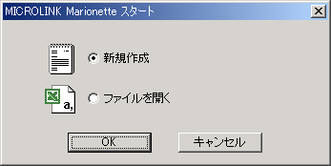
図 2-2 起動時ダイアログ

新規作成を選択した場合
新規作成を選択した場合は 図 2-3 のようなダイアログが表示され、設定ファイルの基本情報を設定することができるようになります。「データファイル」タブを選択すると画面は 図 2-4のように変わり、こちらでは使用するファイル情報を設定します。
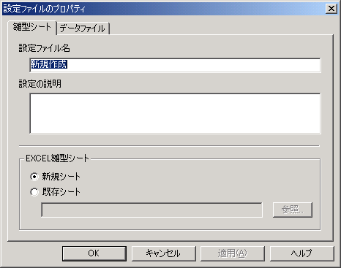
図 2-3 設定ファイルのプロパティ

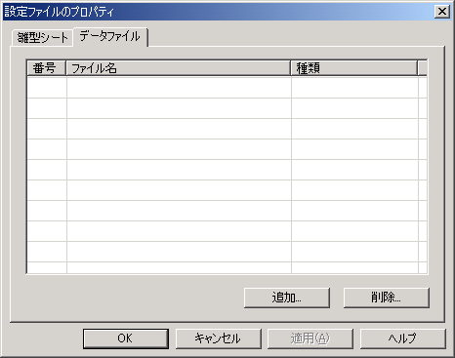
図 2-4 データファイルタブ

ファイルを開くを選択した場合
ファイルを開くを選択した場合は 図 2-5のようなコモンダイアログが表示され、保存した設定ファイルを読み込むことができます。ここでファイルを選択すると2.2と同様の画面が表示され、設定ファイルの編集をすることができます。
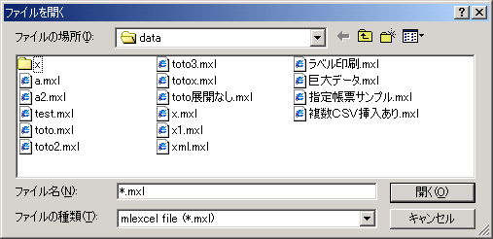
図 2-5 ファイルを開く コモンダイアログ

メイン画面
設定ファイルの基本情報が決定すると 図 2-6のようなウィンドウが表示されます。このダイアログが開発モジュールの基本画面で、実際のデータ操作などはすべてこのウィンドウから行います。

データ項目タブ
最初の「データ項目」タブでは、データファイル毎にどの項目を使用するのかを決定します。ここで使用を決定した項目に対して、次の「展開方法」タブで詳細な設定をすることになります。
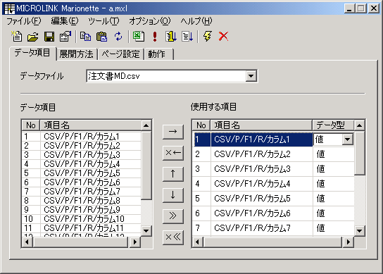
図 2-6 メイン画面(データ項目タブ)

展開方法タブ
展開方法タブを選択すると 図 2-7のような画面が表示され、ここで雛型シートのどの位置にデータを挿入していくのかなどの詳細な情報を設定します。
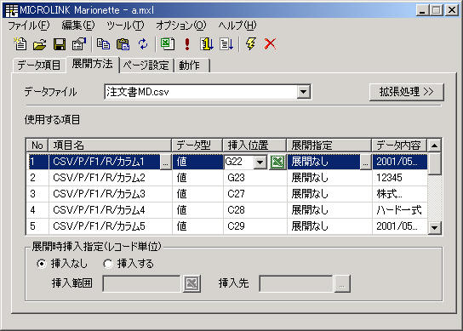
図 2-7 展開方法タブ

ページ設定タブ
ページ設定タブを選択すると図 2-8のような画面が表示され、ここでページに関する設定を行います。
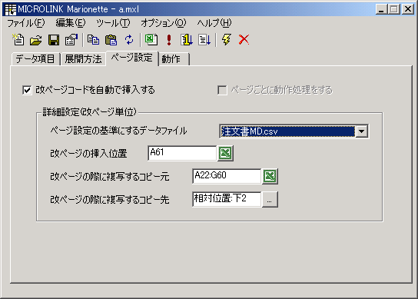
図 2-8 ページ設定タブ

動作タブ
動作タブを選択すると 図 2-9のような画面が表示され、データ取り込み後にExcelをどのように操作するのかといった情報を設定します。複数の処理を設定できるようになっていますので、処理の組み合わせによっては制御ができなくなる可能性がありますので注意が必要です。
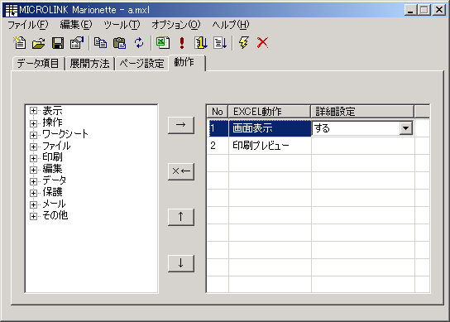
図 2-9 動作タブ

実行モジュール
すべての設定が終了して保存したファイルを実行モジュールに実行させることで、設定した情報を元にExcelシートを作成していきます(図 2-10)。実行モジュールはコマンドラインアプリケーションとして提供されていますので、特別な設定は一切不要です。
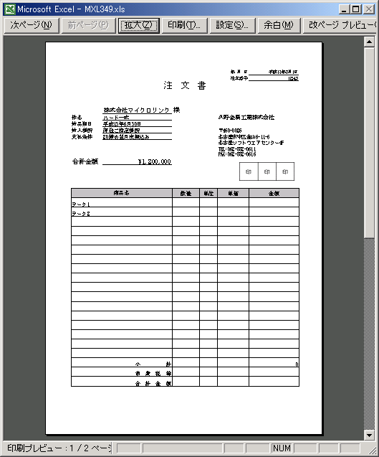
図 2-10 実行結果

操作説明
開発モジュールで使用する各ダイアログの説明です。

起動時画面
開発モジュールを起動した時に表示されるダイアログです。
図 3-11 起動時画面

設定ファイルのプロパティ
新規作成または設定ファイルを編集する際に表示されます。

雛型シートタブ
設定ファイルに関する設定や雛型シートの設定をします。
図 3-12 雛型シートタブ

データファイルタブ
使用するデータファイルを設定します。
図 3-13 データファイルタブ

メイン画面
開発モジュールのメインダイアログです。

データ項目タブ
使用する項目を設定します。
図 3-14 データ項目タブ(1)
図 3-15 データ項目タブ(2)

- データ型の種類
値 データをそのまま扱います。
数式 データを数式として扱います
表 3-1 データ型の種類

展開方法タブ
データの展開に関する設定をします。拡張処理ダイアログなどでは、データ展開をサポートする様々な設定をすることができます。
図 3-16展開方法タブ

- 挿入位置と展開指定
挿入位置を“A1”に展開指定を“下1”と指定した場合
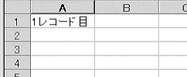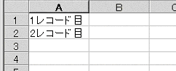
挿入位置を“A1”に展開指定を“右1”と指定した場合
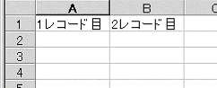
表 3-2 挿入位置と展開指定
- 展開時挿入指定
挿入範囲を“A2:C2”挿入先を“下1”と指定した場合
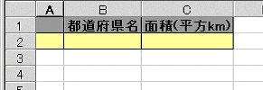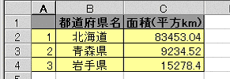
挿入時に属性なども継承されます。また最終レコードを処理した時には挿入処理は自動的に省略されます。
表 3-3 展開時挿入指定

図 3-17 拡張処理ダイアログ(1)
- 一定レコード数ごとにページの区切りとする
5レコードと指定した場合  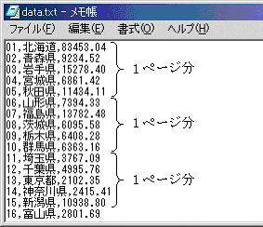 | 3レコードと指定した場合  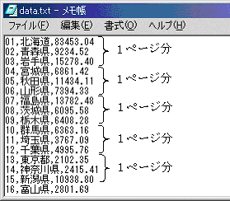
表 3-4 一定レコード数ごとにページの区切りとする

- 1番の項目のデータが変わった時点をページの区切りとする
カラム1を1番のデータに指定した場合
表 3-5 1番の項目のデータが変わった時点をページの区切りとする

図 3-18 拡張処理ダイアログ(2)

- 拡張ジャンプ
“下5”と指定した場合  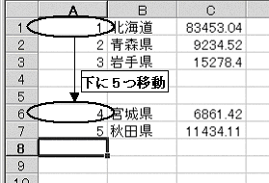 | “下10”と指定した場合  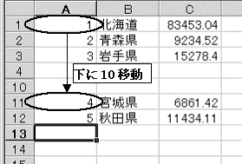
“改ページ位置を基準”と指定した場合
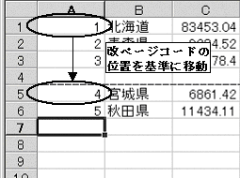
表 3-6 拡張ジャンプ
- 拡張展開処理
“A1:C4”を“下7”に展開した場合
（雛型シート）  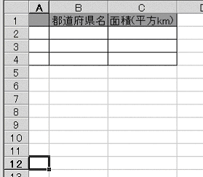 | （1ページ分のデータを処理後）  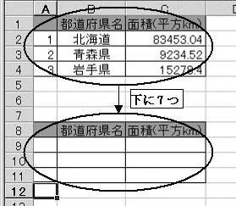
表 3-7 拡張展開処理

図 3-19 拡張処理ダイアログ(3)

- 展開後削除指定
“A4:C4”を削除範囲に指定した場合
（1ページ分のデータを処理後）  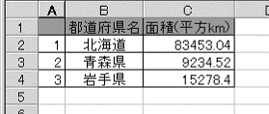 | （削除後）  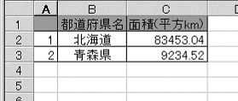
表 3-8 展開後削除指定
図 3-20 移動先指定ダイアログ
図 3-21 詳細設定ダイアログ

図 3-22 項目展開指定ダイアログ

ページ設定タブ
改ページなどの設定をします。
図 3-23 ページ設定タブ(1)

- 改ページの挿入位置
挿入や削除が無く、“A5”を指定した場合
（雛型シート）  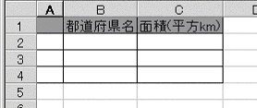 | （結果）  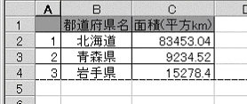
挿入を行う場合に“A3”を指定した場合
（雛型シート）  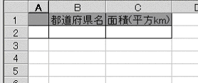 | （3行挿入した結果）  雛型シートの“A3”相当の位置で改ページをします。
表 3-9 改ページの挿入位置

- 改ページ時の複写
“A1:C4”を“カーソル位置”に複写した場合（改ページ位置は“A5”）
（改ページ直後） | （結果）  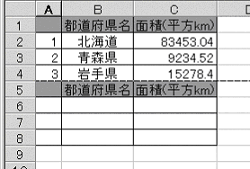  カーソル位置とは改ページの挿入位置と同じになります。
表 3-10 改ページ時の複写

図 3-24 ページ設定タブ(2)

動作タブ
データの展開が終了した後に動作させるExcelの処理を設定します。
図 3-25動作タブ(1)
図 3-26動作タブ(2)

メニューとツールバー

ファイルメニュー
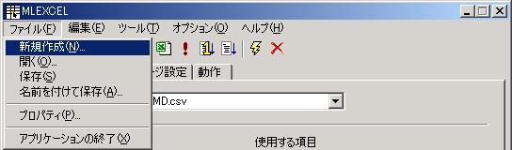
図 4-27 ファイルメニュー
新規作成
全ての設定情報をクリアして、新しく設定ファイルを作成します。
開く
保存した設定ファイルを開いて編集をします。
保存
編集した設定ファイルを現在のファイル名で保存します。
名前を付けて保存
編集した設定ファイルを新しいファイルとして別名で保存します。
プロパティ
編集している設定ファイルの情報を編集します。
アプリケーションの終了
このアプリケーションを終了します。

編集メニュー
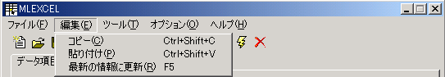
図 4-28 編集メニュー
コピー
展開方法タブのカーソル位置にある“展開指定”をコピーします。
貼り付け
コピーした“展開指定”をカーソル位置に貼り付けます。
最新の情報に更新
データファイルの内容を最新の状態に更新します。このコマンドを実行することによってデータファイル内にカラム名の変更があれば、その変更も反映されます。

ツールメニュー
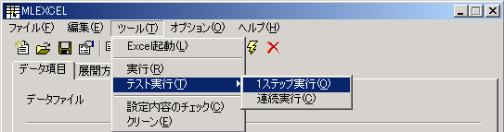
図 4-29 ツールメニュー
Excel起動
設定されたExcelシートを開くか、新規にシートを作成します。
実行
設定した内容で実際に実行します。
テスト実行
設定した内容を確認するためにテスト実行を行います。
“1ステップ実行”では1つの処理ごとに停止しますが、“連続実行”ではすべての処理を停止することなく行います。
設定内容のチェック
設定した内容に誤りが無いかどうかチェックをすることができます。
クリーン
ランタイム実行時に作成される作業用のExcelファイルをすべて削除します。

オプションメニュー
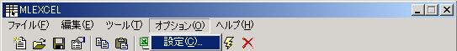
図 4-30 オプションメニュー
設定
設定ダイアログ（図 4-31）を表示し、各種設定をすることができます。
図 4-31 設定ダイアログ

ヘルプメニュー
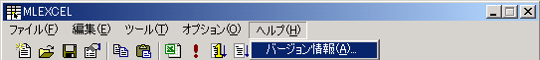
図 4-32 ヘルプメニュー

ツールバー
図 4-33 ツールバー

 | 新規作成 |  | 開く |  | 保存 |  | プロパティ
 | コピー |  | 貼り付け |  | 最新の情報に更新 |  | Excel起動
 | 実行 |  | 1ステップ実行 |  | 連続実行 |  | チェック
 | クリーン
表 4-11 ツールバーのボタン一覧

動作設定一覧

表示

画面表示
起動したExcelを表示（する）または非表示（しない）に切り替えます。初期状態では必ず“非表示”として起動するため、この動作設定を使用しないと画面には表示されません。

（設定例）  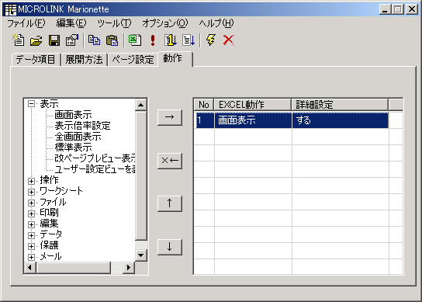 | （結果）  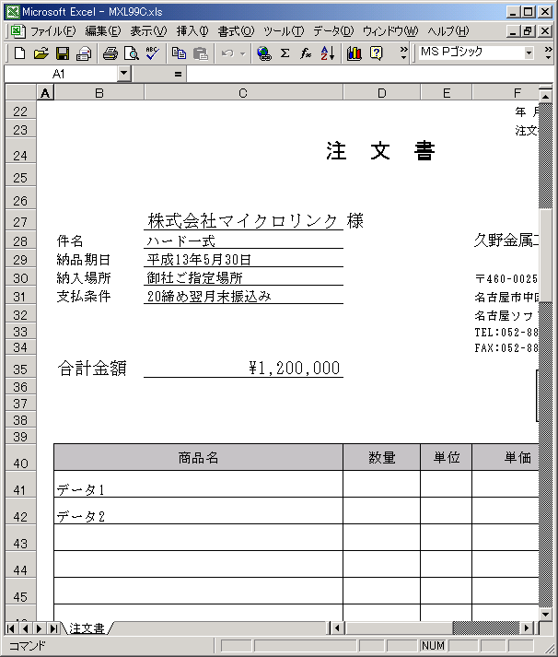
表 5-12 画面表示の実行例

表示倍率設定
アクティブになっているシートの表示倍率を詳細設定で指定した値（単位はパーセント）に変更します。なお、この機能は詳細設定が空白になっているとチェック時にエラーになります。

（設定例）  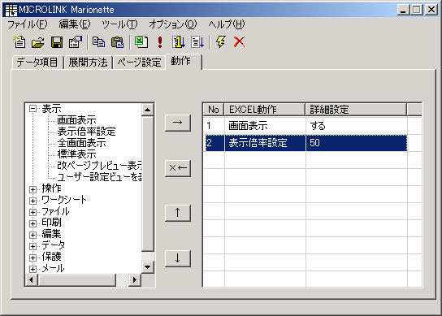 | （結果）  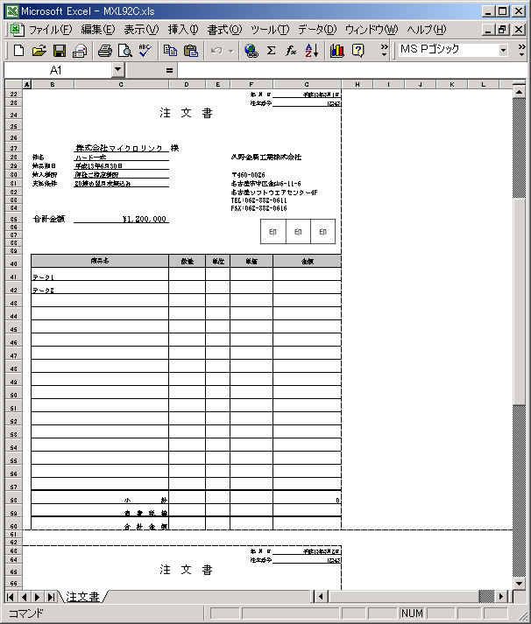
表 5-13 表示倍率設定の設定例

全画面表示
起動したExcelを全画面表示にします。

（設定例）  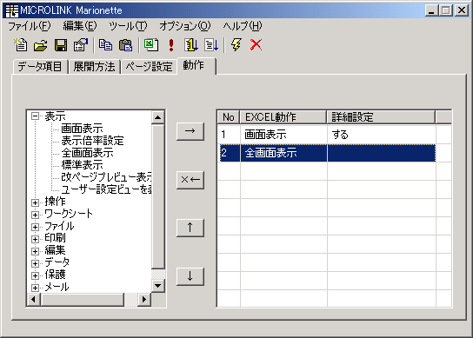 | （結果）  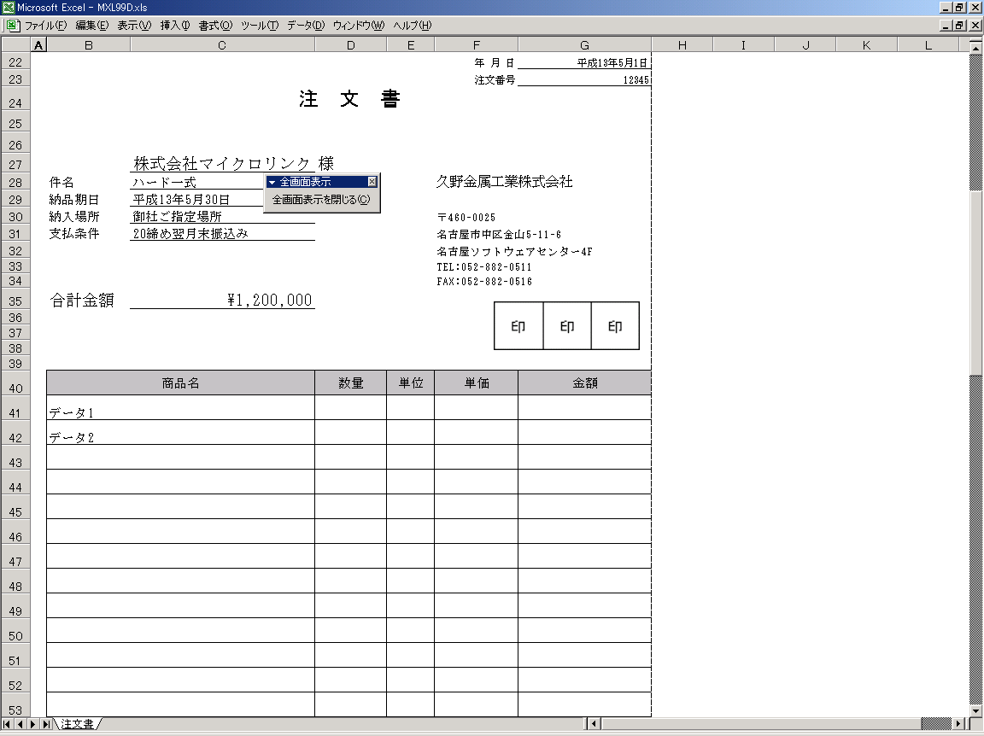
表 5-14 全画面表示の設定例

標準表示
起動したExcelを通常の表示状態に戻します。全画面表示したExcelを元に戻すのに使用します。

改ページプレビュー表示
起動したExcelの改ページプレビューを表示します。

（設定例）  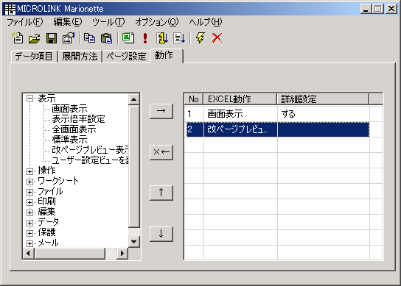 | （結果）  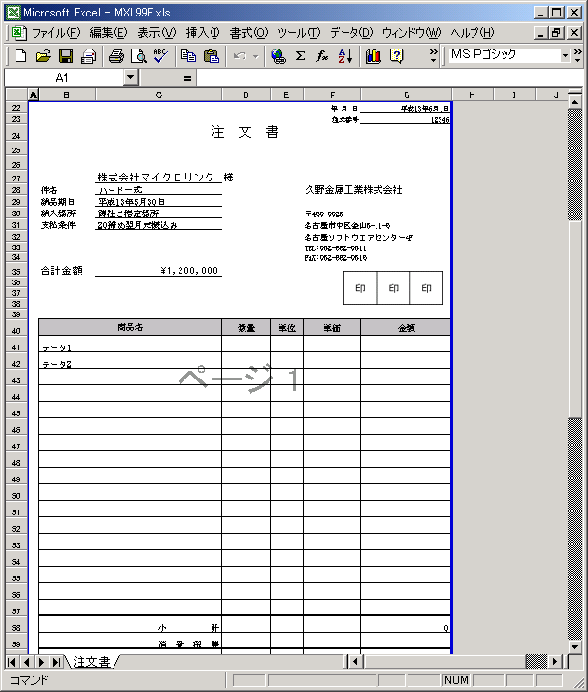
表 5-15 改ページプレビュー表示の設定例

ユーザー設定ビューを表示
あらかじめシートに設定した“ユーザー設定ビュー”を表示します。詳細設定には表示するビュー名を指定してください。なお、この機能は詳細設定が空白になっているとチェック時にエラーになります。

（設定例）※ビューはB40:G60に定義  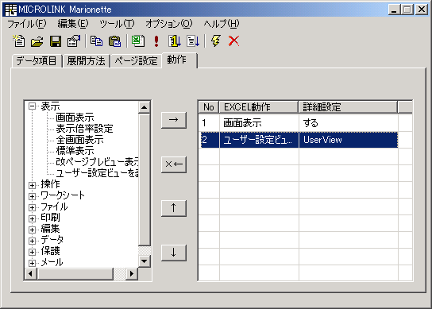 | （結果）  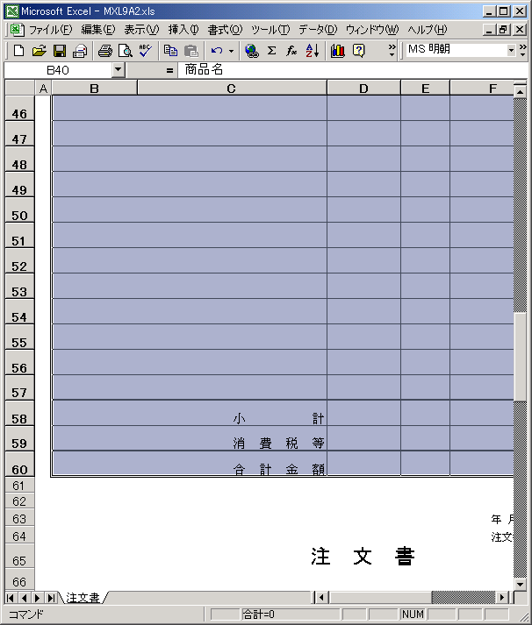
表 5-16 ユーザー設定ビューを表示の設定例

操作

カーソル移動
カーソルを指定した位置に移動します。詳細設定には移動先のセル名を指定してください。詳細設定を空白にすると“A1”セルを指定したものと認識されます。

（設定例）  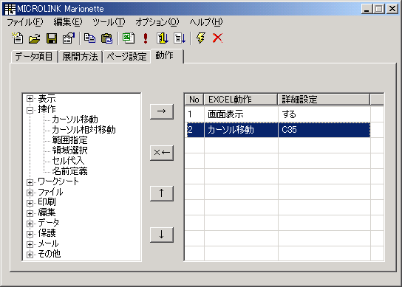 | （結果）  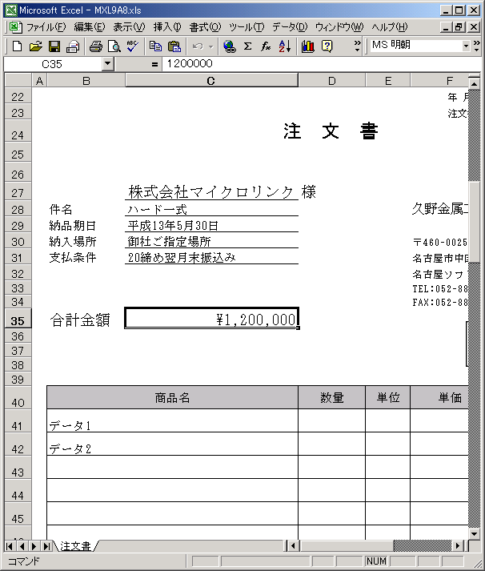
表 5-17 カーソル移動の設定例

カーソル相対移動
カーソルを現在位置から指定した方向に移動します。詳細設定のダイアログで移動方向と移動量を設定してください。なお、この機能は詳細設定が未設定の場合にはチェック時にエラーとなります。

（設定例）  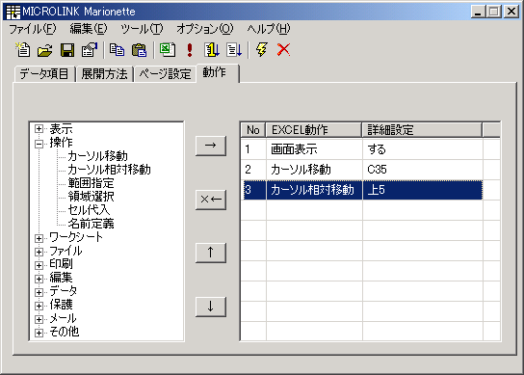 | （結果）  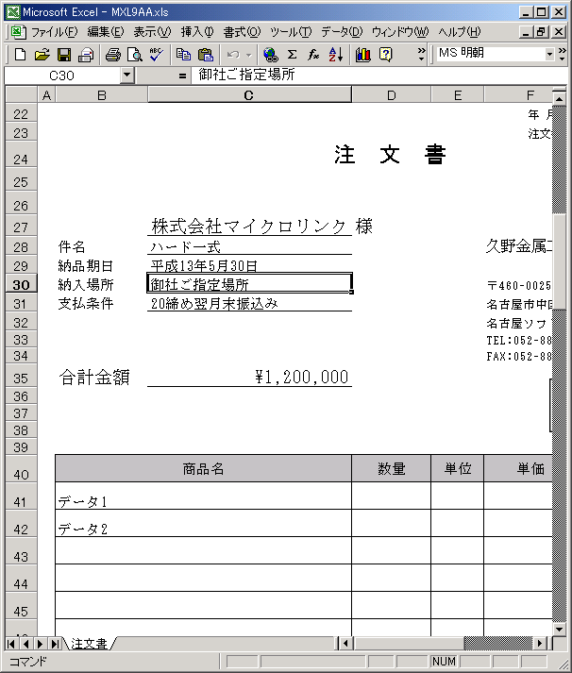
表 5-18 カーソル相対移動の設定例

範囲指定
指定したセル範囲を選択状態にします。詳細設定には選択するセル範囲を設定してください。詳細設定を空白にすると“A1”セルを指定したものと認識されます。

（設定例）  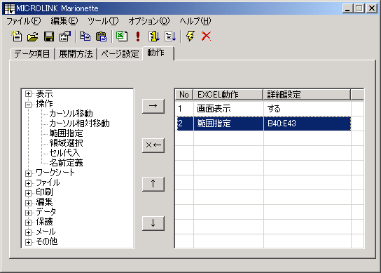 | （結果）  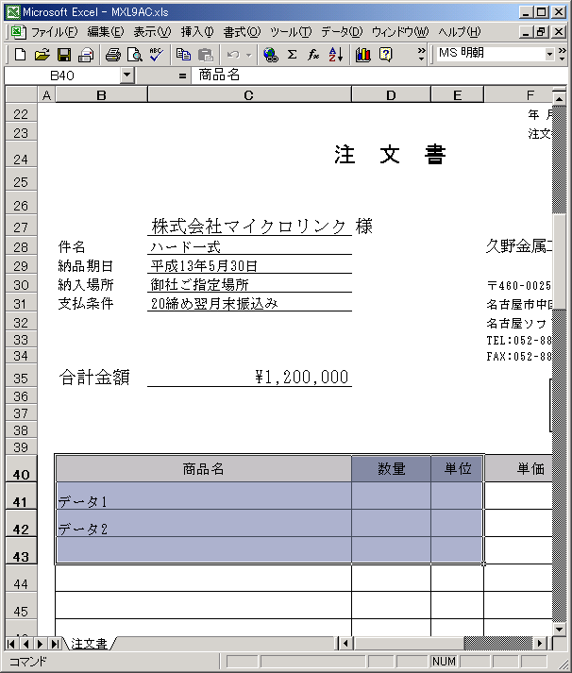
表 5-19 範囲指定の設定例

領域選択
指定したセル範囲を含むアクティブ領域を選択状態にします。詳細設定にはアクティブセル領域の基準になるセルもしくはセル範囲を指定してください。詳細設定が空白の場合は現在のカーソル位置を基準としたアクティブセル領域が選択状態となります。

（設定例）  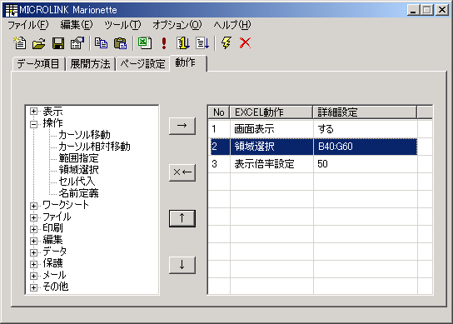 | （結果）  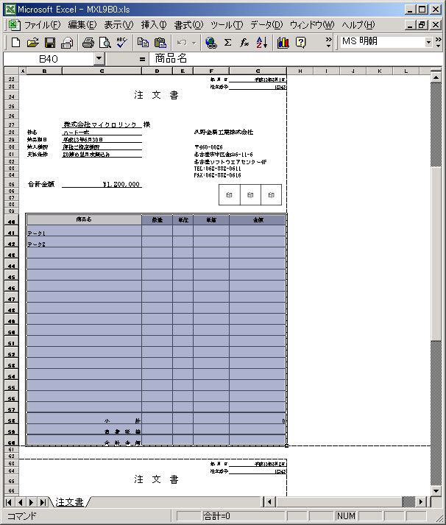
表 5-20 領域選択の設定例

セル代入
カーソル位置のセルもしくは選択状態のセルに詳細設定で指定した値を代入します。

（設定例）  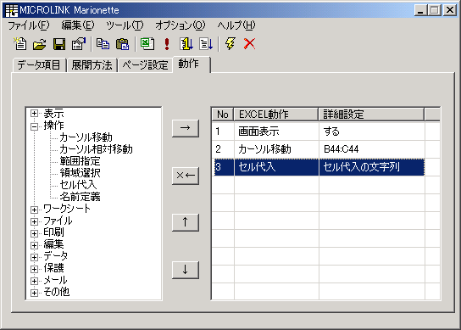 | （結果）  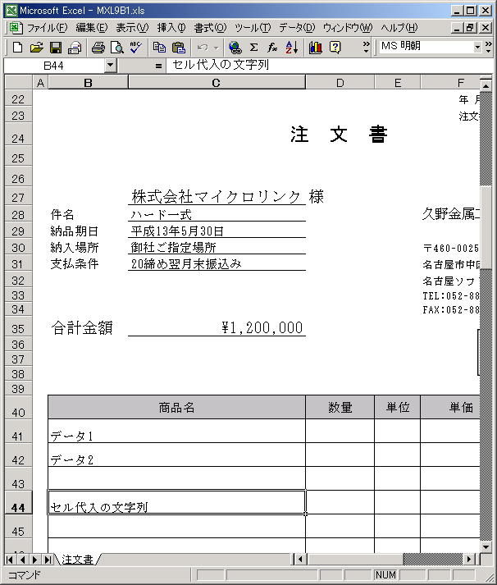
表 5-21 セル代入の設定例

名前定義
カーソル位置のセルもしくは選択状態のセルに詳細設定で指定した名前を定義します。

（設定例）  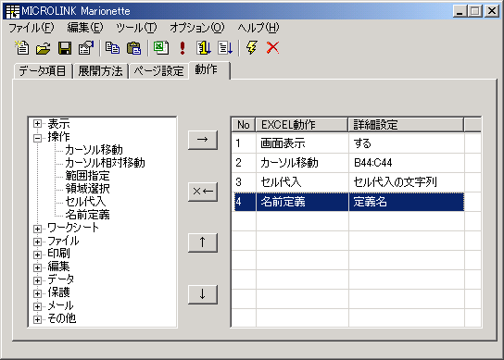 | （結果）  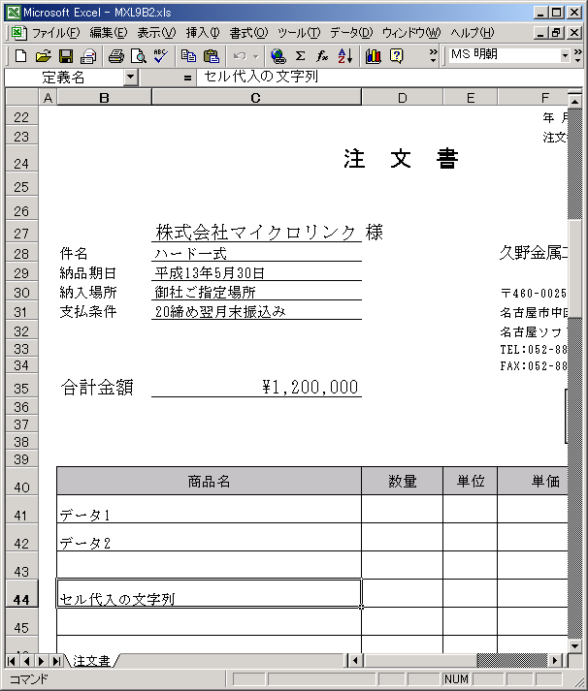
表 5-22 名前定義の設定例

ワークシート

ワークシート切り替え
表示するワークシートを詳細設定で指定したシートに切り替えます。詳細設定が空白の時は1番目のシートを表示します。

（設定例）  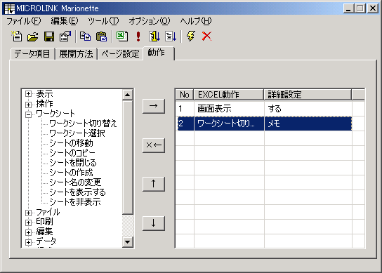 | （結果）  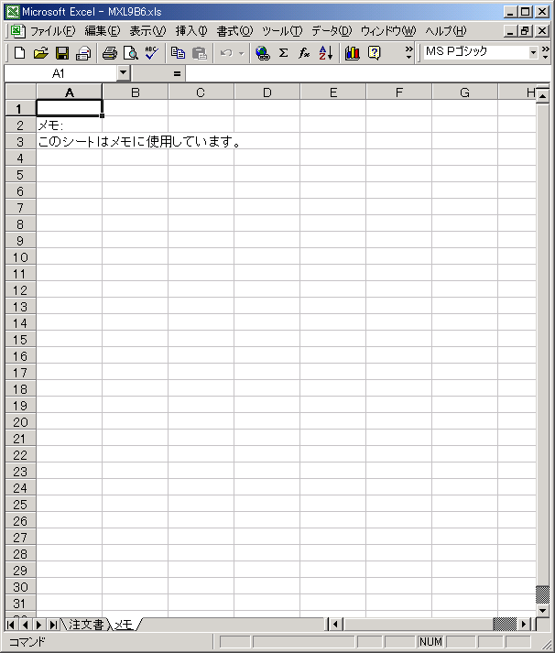
表 5-23 ワークシート切り替えの設定例

ワークシート選択
指定したワークシートの選択状態にします。それまでに選択されていたワークシートの状態も維持されます。詳細設定が空白の場合はすべてのワークシートが選択状態になります。

（設定例）  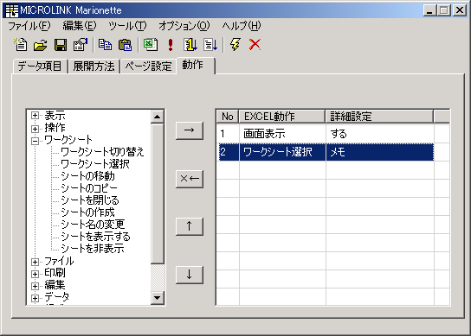 | （結果）  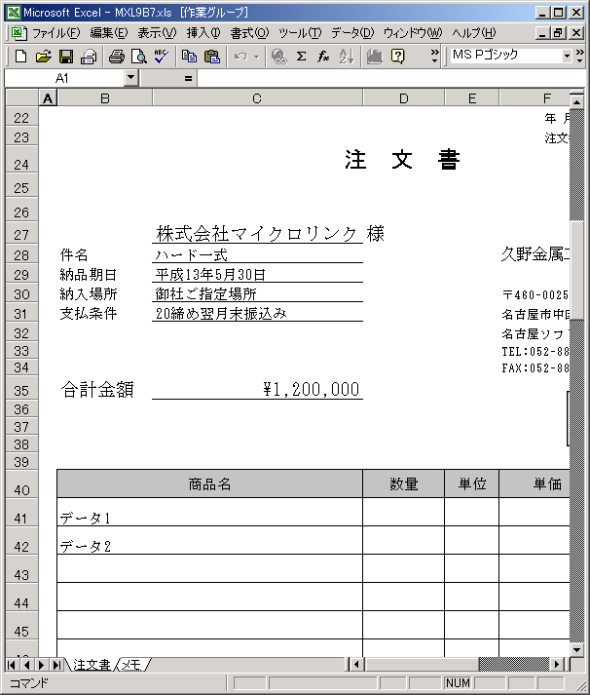
表 5-24 ワークシート選択の設定例

シートの移動
表示されているワークシートを指定した位置に移動します。移動位置は詳細設定で指定したワークシートの後ろになりますが、シート名の先頭に1バイト文字の“－”（マイナス）を指定することで指定したワークシートの前に移動することができます。なお、この機能は詳細設定が未設定の場合にはチェック時にエラーとなります。

（設定例）  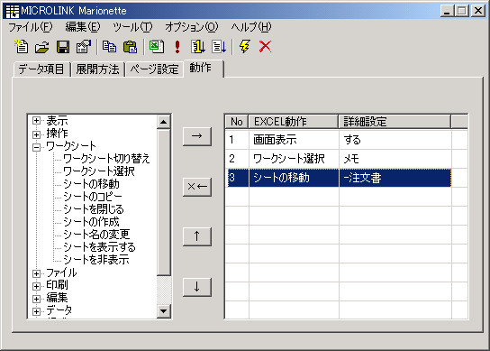 | （結果）  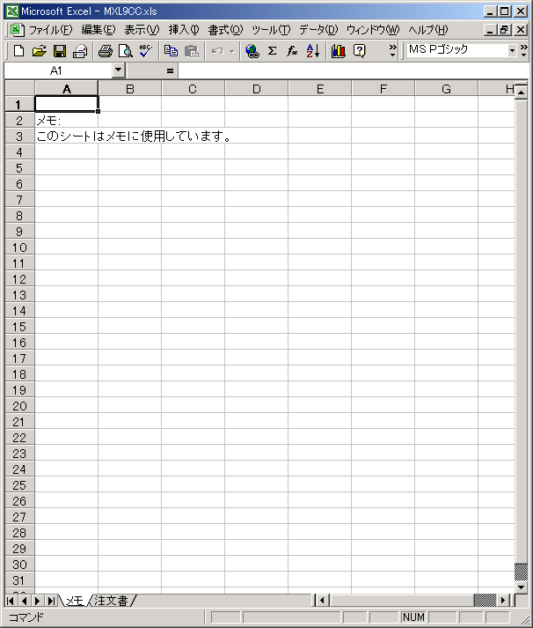
表 5-25 シートの移動の設定例

シートのコピー
表示されているワークシートを指定した位置にコピーします。コピー位置は詳細設定で指定したワークシートの後ろになりますが、シート名の先頭に1バイト文字の“－”（マイナス）を指定することで指定したワークシートの前にコピーすることができます。コピー後は、新しく作られたシートが表示されていますので、後述のシート名の変更（5.3.7）を併用することで、コピーしたシート名を任意に設定することが可能です。なお、この機能は詳細設定が未設定の場合にはチェック時にエラーとなります。

（設定例）  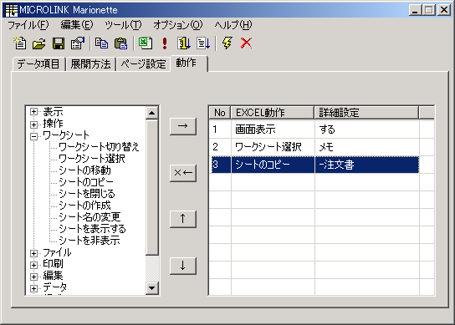 | （結果）  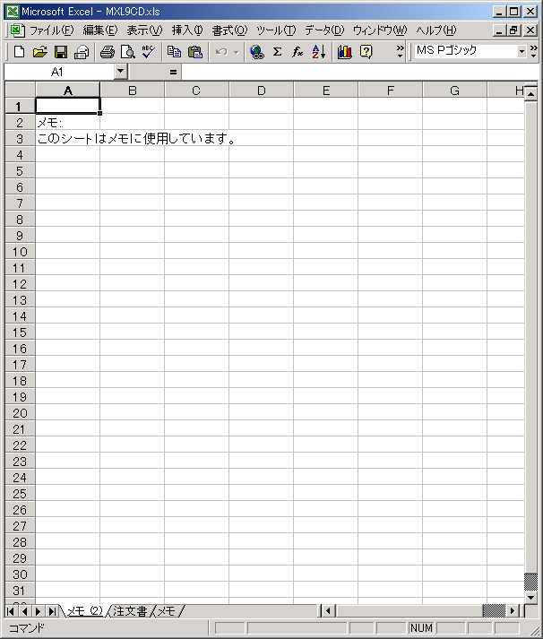
表 5-26 シートのコピーの設定例

シートを閉じる
表示されているワークシートを閉じます。

（設定例）  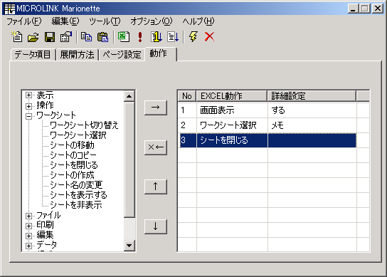 | （結果）  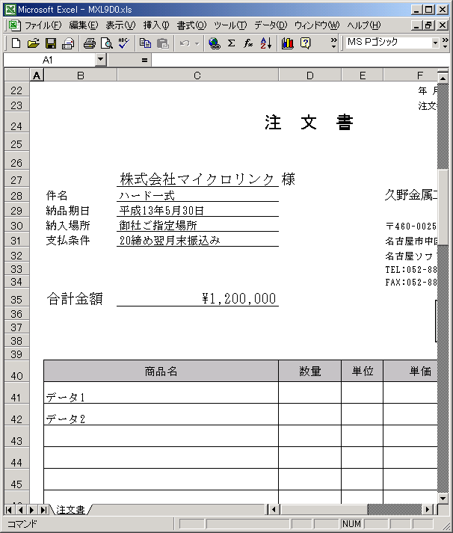
表 5-27 シートを閉じるの設定例

シートの作成
開いているブックの最後尾に新しいワークシートを作成します。作成されたワークシートの名前は詳細設定で指定した名前が付けられます。

（設定例）  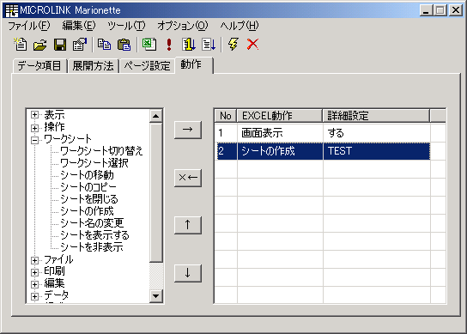 | （結果）  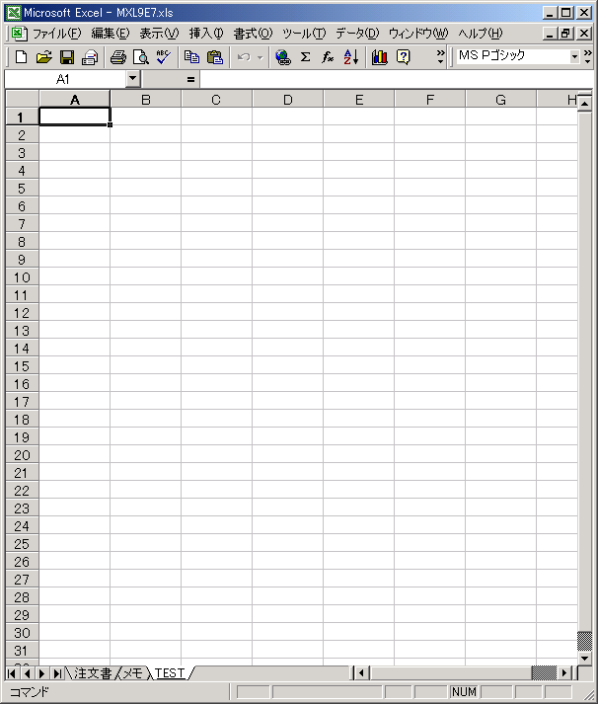
表 5-28 シートの作成の設定例

シート名の変更
表示されているシートの名前を詳細設定で指定した名前に変更します。なお、この機能は詳細設定が未設定の場合にはチェック時にエラーとなります。

（設定例）  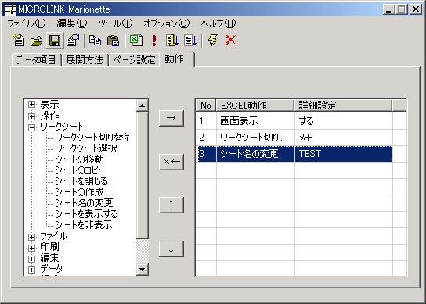 | （結果）  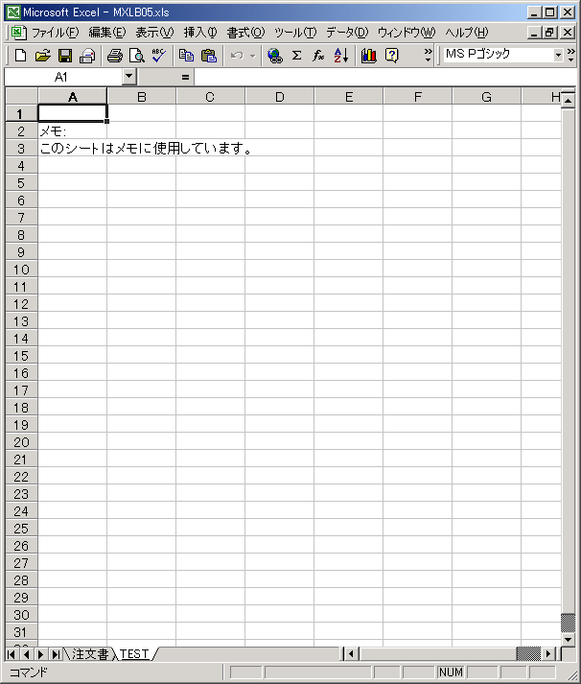
表 5-29 シート名の変更の設定例

シートを表示する
詳細設定で指定したシートを表示状態にします。表示されているシートは印刷の対象になります。詳細設定が空白の場合はアクティブシートが選択されたことになりますが、何も起こらないのと同等となります。

シートを非表示
詳細設定で指定したシートを非表示にして隠します。非表示となったシートは印刷の対象になりません。詳細設定が空白の場合はアクティブシートが非表示になります。

（設定例）  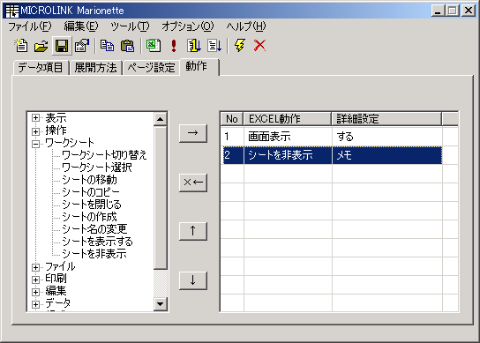 | （結果）  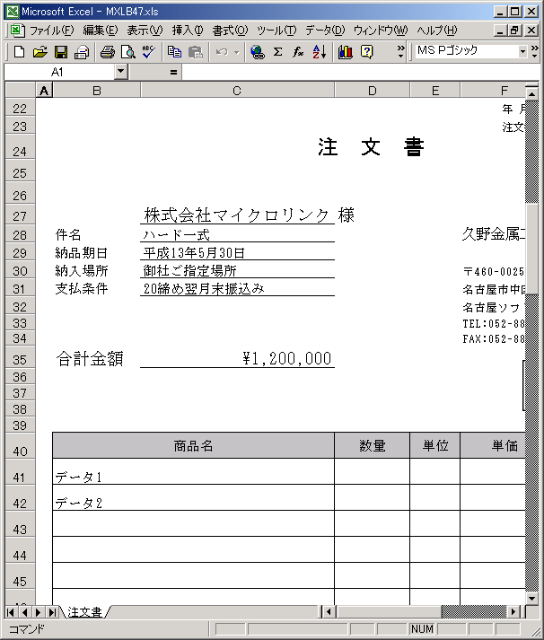
表 5-30 シートを非表示の設定例

ファイル

ブック読込
詳細設定で指定したファイルを読み込み、ブックとして追加します。なお、この機能は詳細設定が未設定の場合にはチェック時にエラーとなります。

（設定例）  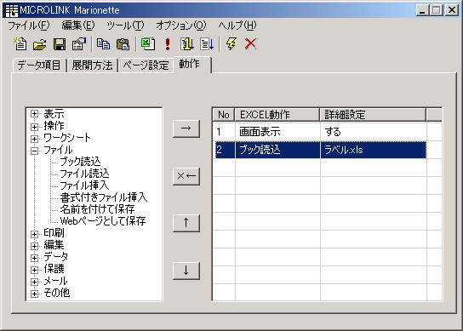 | （結果）  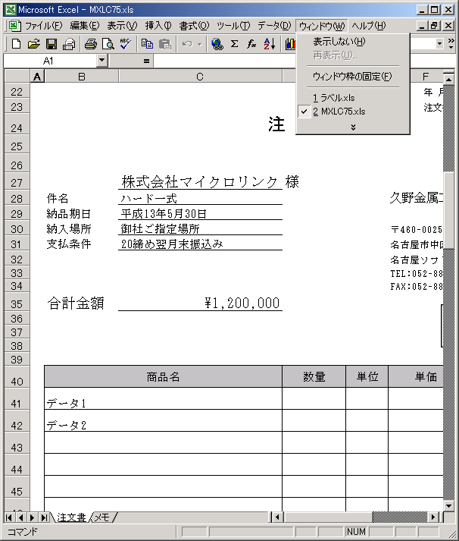
表 5-31 ブック読込の設定例

ファイル読込
詳細設定で指定したファイルを読み込み、表示しているブックの最後尾に読み込んだファイルのすべてのシートを挿入します。ファイル読込を行った後の表示シートは読み込んだファイルのアクティブシートになります。なお、この機能は詳細設定が未設定の場合にはチェック時にエラーとなります。

（設定例）  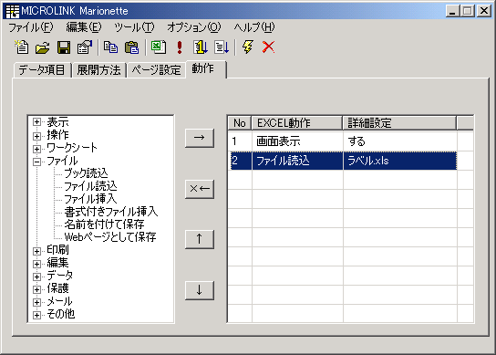 | （結果）  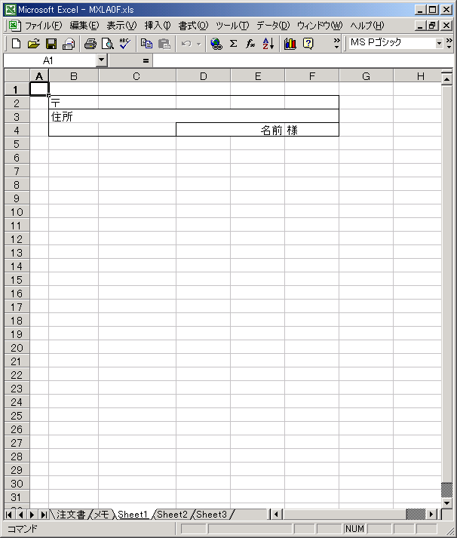
表 5-32 ファイル読込の設定例

ファイル挿入
詳細設定で指定したファイルを読み込み、現在のカーソル位置に読み込んだファイルのすべてのシートに含まれる値を挿入します。ファイル挿入を行った後のカーソル位置は挿入したデータの後方になります。なお、この機能は詳細設定が未設定の場合にはチェック時にエラーとなります。

（設定例）  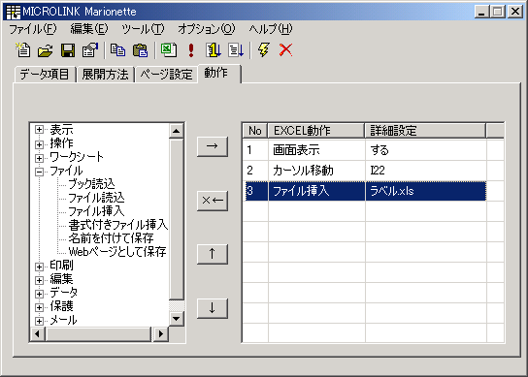 | （結果）  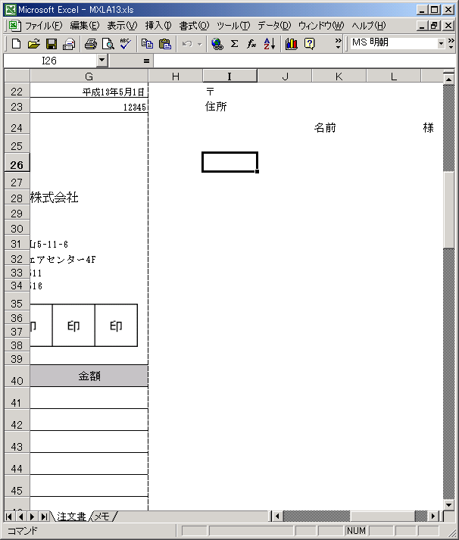
表 5-33 ファイル挿入の設定

書式付きファイル挿入
詳細設定で指定したファイルを読み込み、現在のカーソル位置に読み込んだファイルのすべてのシートを挿入します。フォントなどの書式に加え、各セルの幅や高さも合わせて挿入します。ファイル挿入を行った後のカーソル位置は挿入したデータの後方になります。なお、この機能は詳細設定が未設定の場合にはチェック時にエラーとなります。

（設定例）  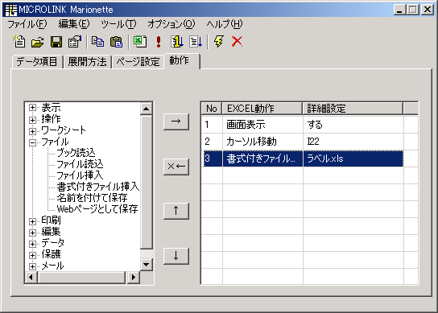 | （結果）  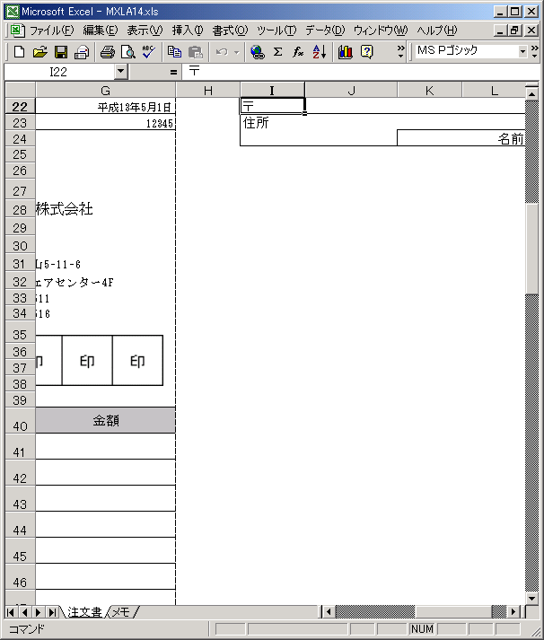
表 5-34 書式付きファイル挿入の設定例

名前を付けて保存
表示しているブックを詳細設定で指定したファイル名で保存します。詳細設定が空白の場合は保存ファイル名を入力するダイアログが表示されます。

（設定例）  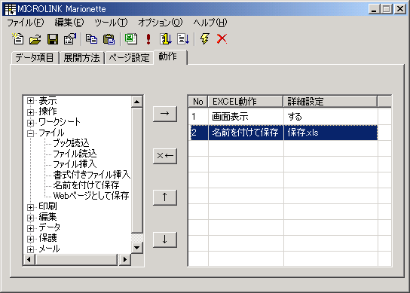 | （結果）  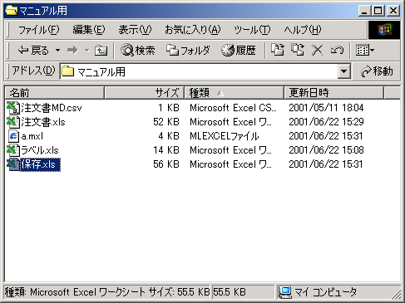
表 5-35 名前を付けて保存の設定例

Webページとして保存
表示しているブックを詳細設定で指定したファイル名でwebページとして保存します。詳細設定が空白の場合は保存ファイル名を入力するダイアログが表示されます。

（設定例）  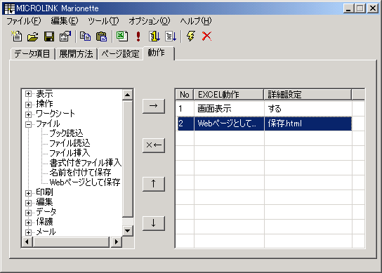 | （結果）  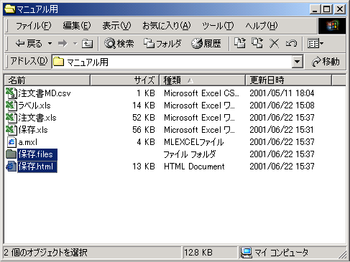
表 5-36 Webページとして保存の設定例

CSVファイルとして保存
表示しているブックを詳細設定で指定したファイル名でCSVファイルとして保存します。詳細設定が空白の場合は保存ファイル名を入力するダイアログが表示されます。

（設定例）  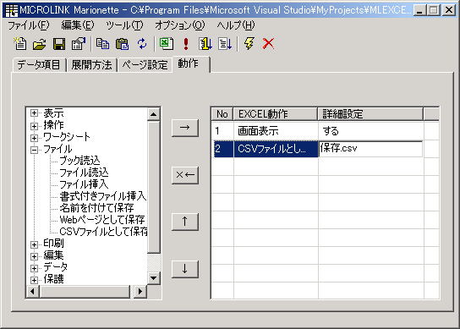 | （結果）  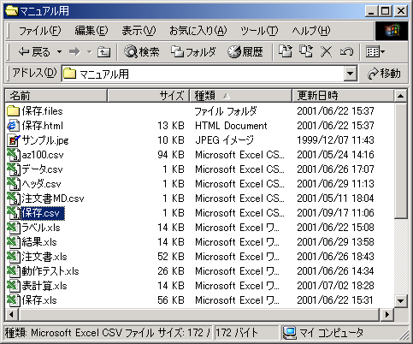
表 5-37 CSVファイルとして保存の設定例

XMLファイルとして保存
選択範囲を詳細設定で指定したファイル名でXMLファイルとして保存します。詳細設定が空白の場合は保存ファイル名を入力するダイアログが表示されます。また選択範囲が空の場合は、アクティブシート全体をXML化します。
（設定例）  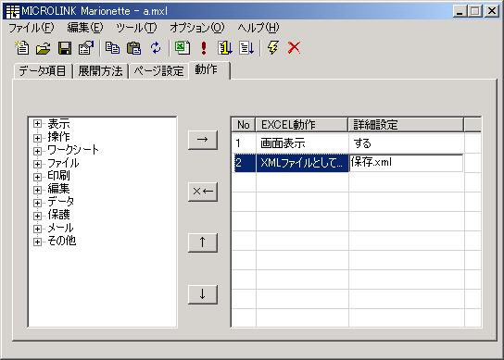 | （結果）  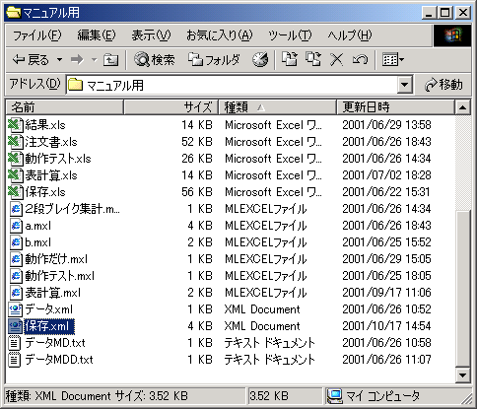
表 5-38 XMLファイルとして保存の設定例

印刷

印刷範囲設定
指定したセル範囲を印刷範囲として設定します。詳細設定には選択するセル範囲を設定してください。詳細設定を空白にすると現在の選択範囲を印刷範囲として設定します。

（設定例）  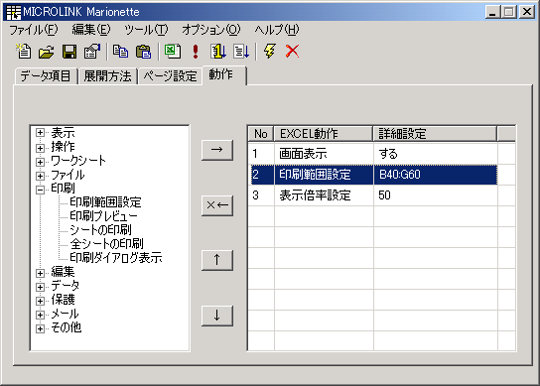 | （結果）  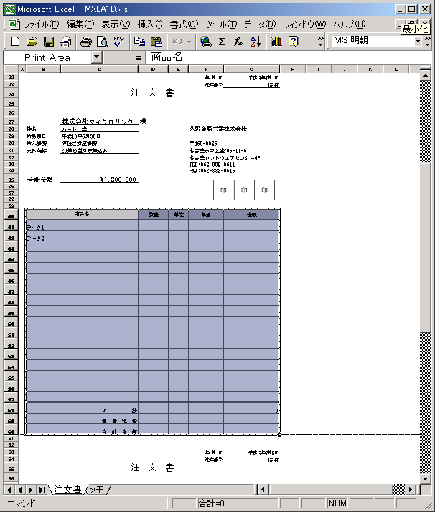
表 5-39 印刷範囲設定の設定例

印刷プレビュー
表示されているシートの印刷プレビュー画面を表示します。

（設定例）  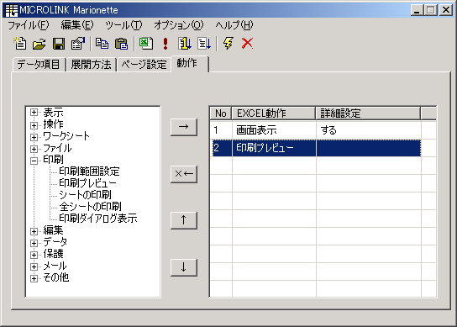 | （結果）  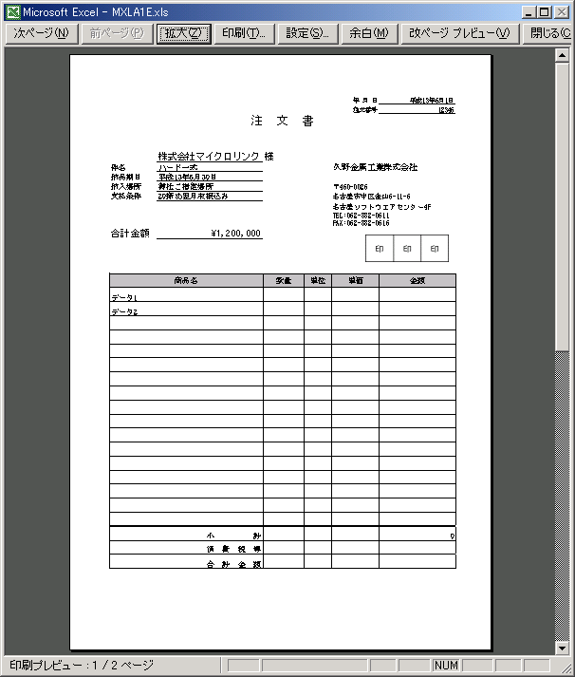
表 5-40 印刷プレビューの設定例

シートの印刷
表示されているシートを印刷します。詳細設定には印刷に使用するプリンタ名を指定することができます。詳細設定が空白の場合はデフォルトプリンタを使用して印刷を行います。

全シートの印刷
ブックに含まれるすべてのシートを印刷します。非表示になっているシートは印刷されません。詳細設定には印刷に使用するプリンタ名を指定することができます。詳細設定が空白の場合はデフォルトプリンタを使用して印刷を行います。

印刷ダイアログ表示
印刷のダイアログを表示して、操作者の入力を待ちます。詳細設定には印刷に使用するプリンタ名を指定することができます。詳細設定が空白の場合はデフォルトプリンタを使用して印刷を行います。

（設定例）  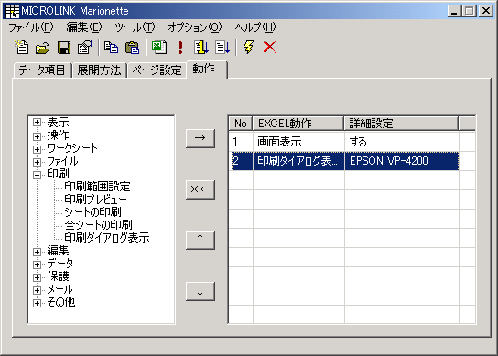 | （結果）  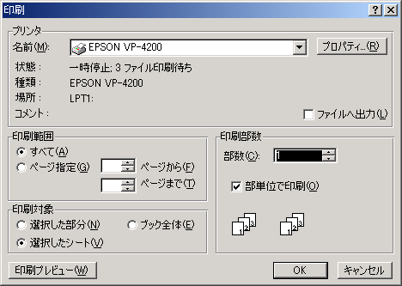
表 5-41 印刷ダイアログ表示の設定例

編集

切り取り
詳細設定で指定した範囲を切り取ってクリップボードに転送します。詳細設定が空白の場合は選択範囲が切り取りの対象となります。

（設定例）  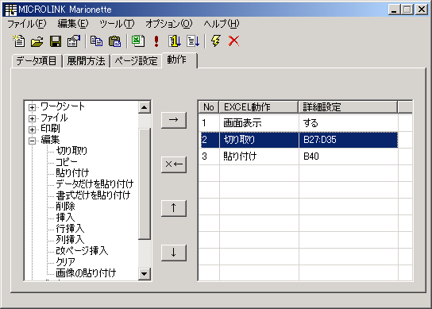 | （結果）  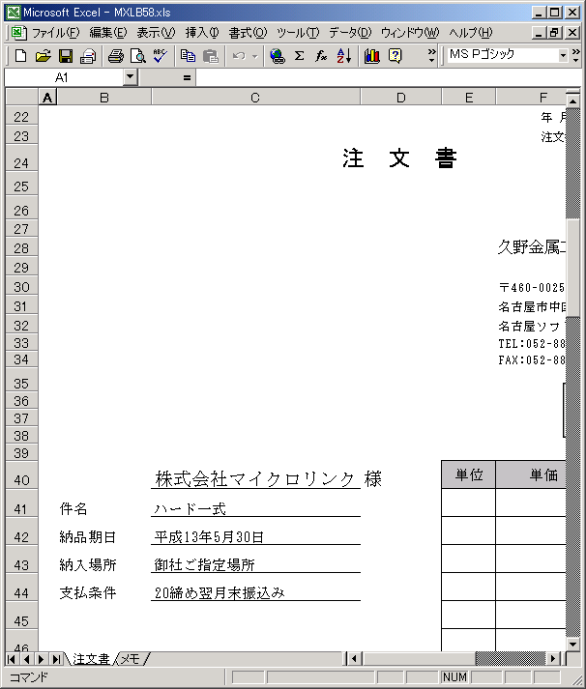
表 5-42 切り取りの設定例

コピー
詳細設定で指定した範囲をクリップボードに転送します。詳細設定が空白の場合は選択範囲がコピーの対象となります。

（設定例）  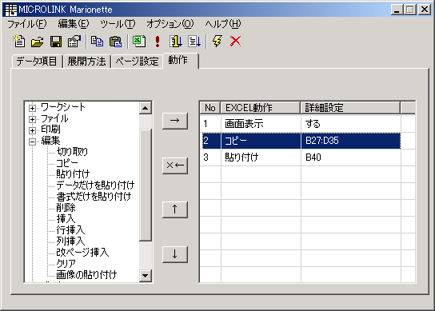 | （結果）  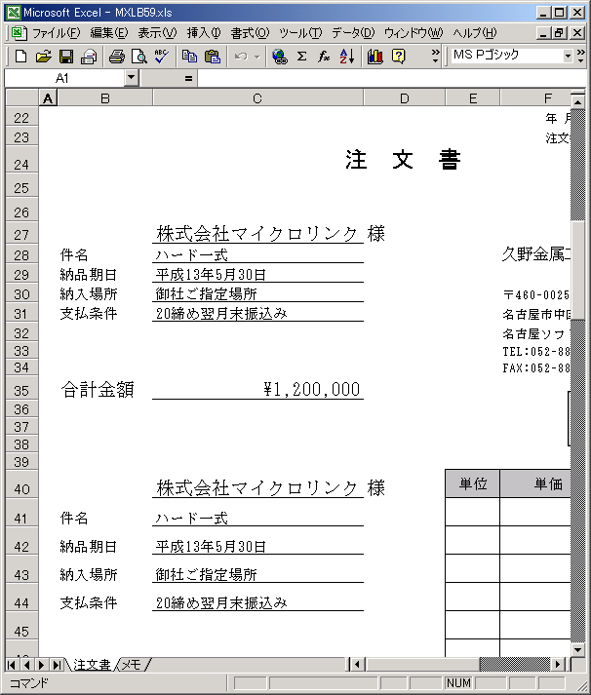
表 5-43 コピーの設定例

貼り付け
切り取りまたはコピーなどでクリップボードに転送したデータを詳細設定で指定した位置に貼り付けます。詳細設定が空白の場合は選択範囲が貼り付け先となります。

（設定例）  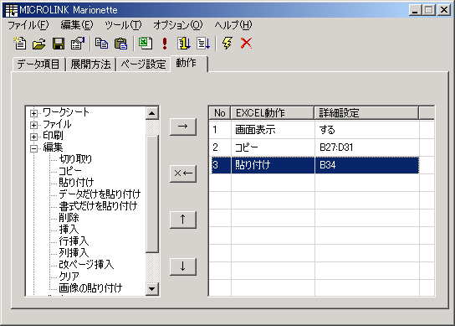 | （結果）  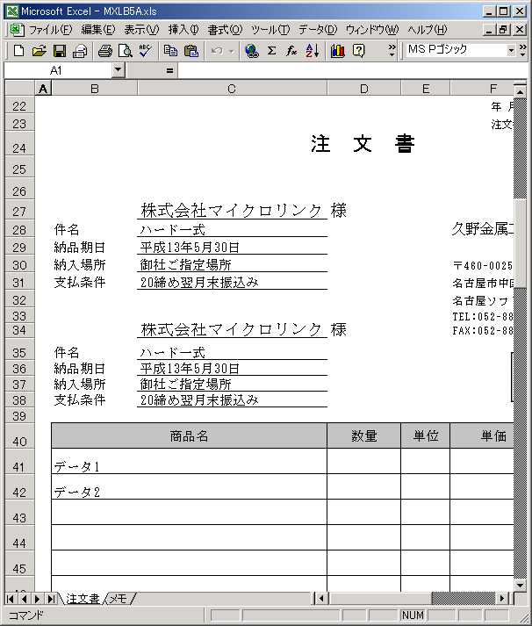
表 5-44 貼り付けの設定例

データだけを貼り付け
切り取りまたはコピーなどでクリップボードに転送したデータを詳細設定で指定した位置に貼り付けます。ただし、貼り付けられるのはデータのみとなります。詳細設定が空白の場合は選択範囲が貼り付け先となります。

（設定例）  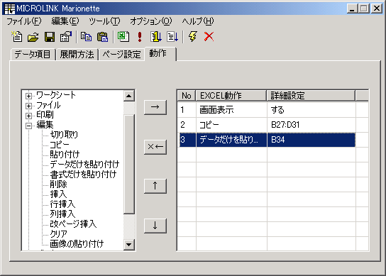 | （結果）  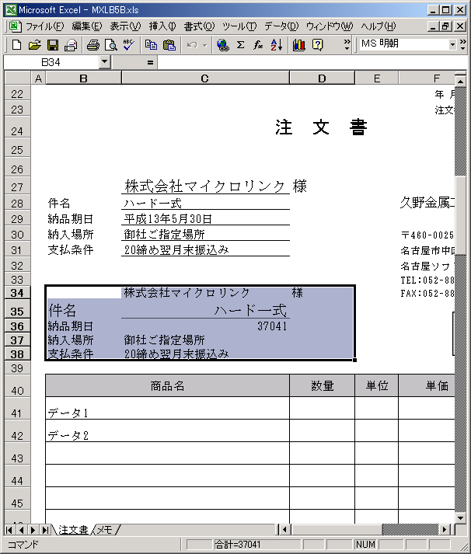
表 5-45 データだけを貼り付けの設定例

書式だけを貼り付け
切り取りまたはコピーなどでクリップボードに転送したデータを詳細設定で指定した位置に貼り付けます。ただし、貼り付けられるのはデータ以外の書式のみとなります。詳細設定が空白の場合は選択範囲が貼り付け先となります。

（設定例）  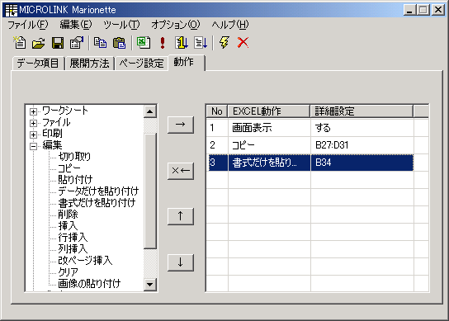 | （結果）  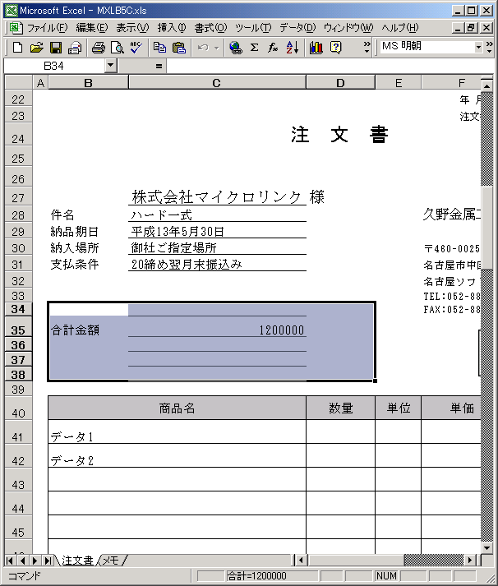
表 5-46 書式だけを貼り付けの設定例

削除
詳細設定で指定した領域を削除します。詳細設定が空白の場合は選択範囲が削除範囲となります。削除によって空いたスペースには右側にあるセルを左にシフトして埋めます。

（設定例）  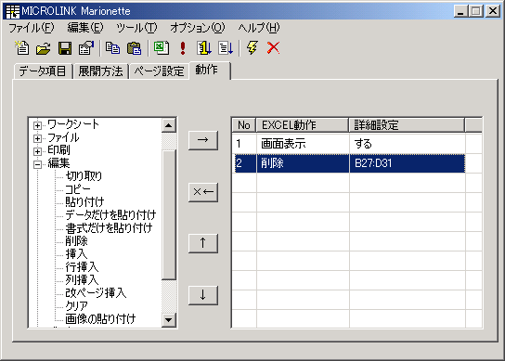 | （結果）  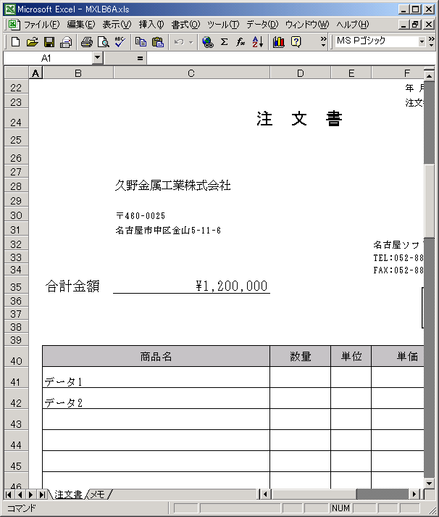
表 5-47 削除の設定例

挿入
詳細設定で指定した領域に空白のセルを挿入します。詳細設定が空白の場合は選択範囲が挿入範囲となります。挿入範囲に元々あったセルはシフトされます。

（設定例）  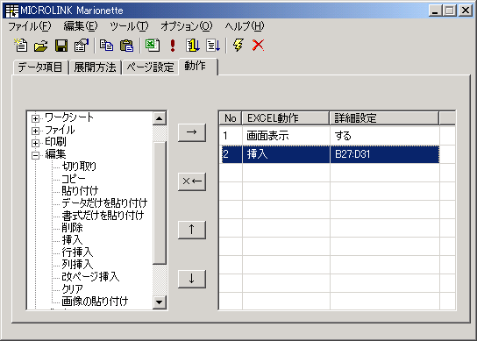 | （結果）  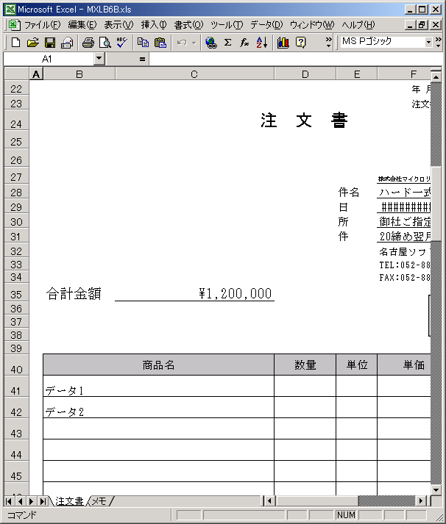
表 5-48 挿入の設定例

行挿入
詳細設定で指定した領域に空白のセルを挿入します。詳細設定が空白の場合は選択範囲が挿入範囲となります。挿入範囲に元々あったセルは下方向にシフトされます。

（設定例）  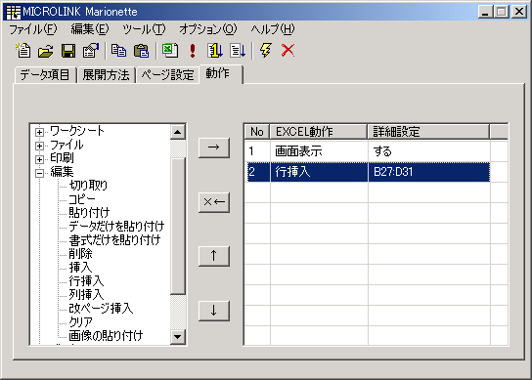 | （結果）  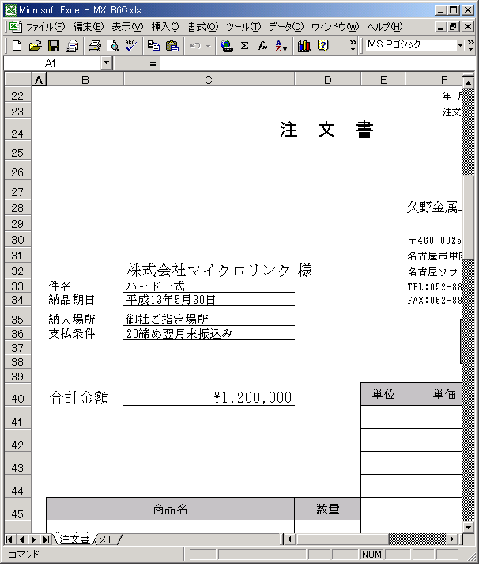
表 5-49 行挿入の設定例

列挿入
詳細設定で指定した領域に空白のセルを挿入します。詳細設定が空白の場合は選択範囲が挿入範囲となります。挿入範囲に元々あったセルは右方向にシフトされます。

（設定例）  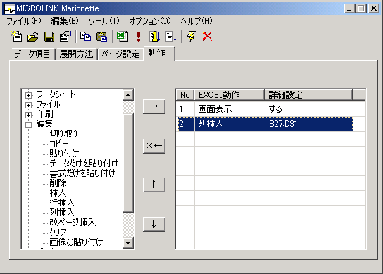 | （結果）  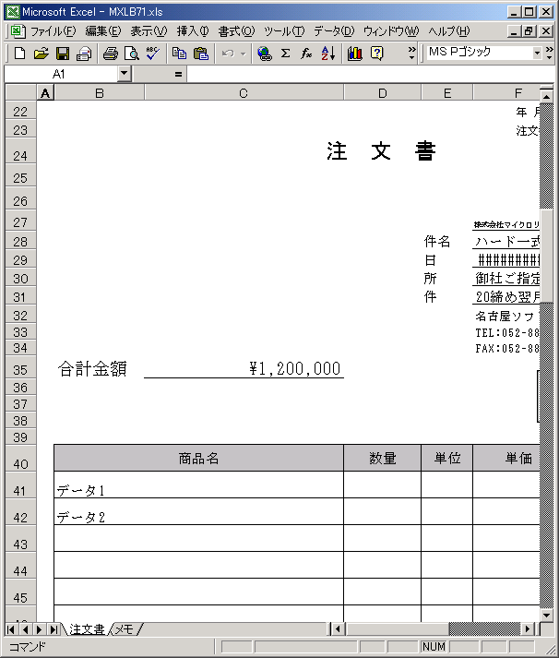
表 5-50 列挿入の設定例

改ページ挿入
詳細設定で指定したセル位置で改ページをするように指定します。詳細設定が空白の場合は現在のカーソル位置に改ページ記号を挿入します。

（設定例）  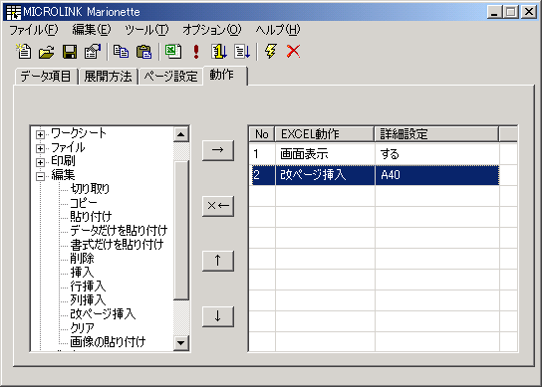 | （結果）  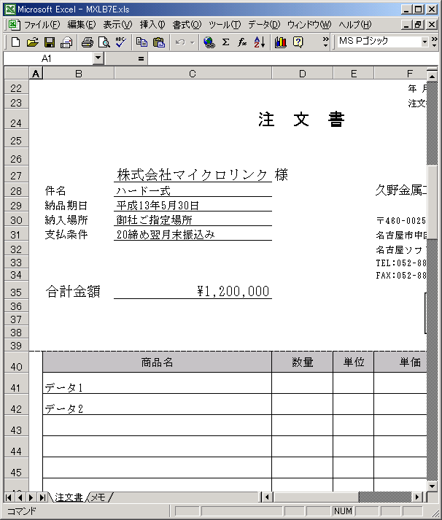
表 5-51 改ページ挿入の設定例

クリア
詳細設定で指定した領域のすべてのデータをクリアします。詳細設定が空白の場合は選択範囲がクリアする範囲となります。

（設定例）  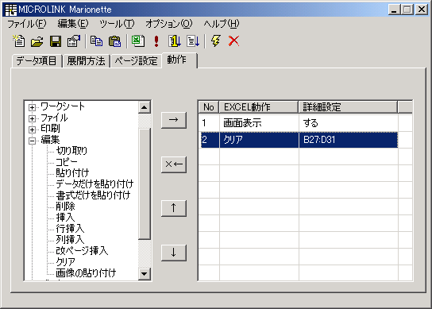 | （結果）  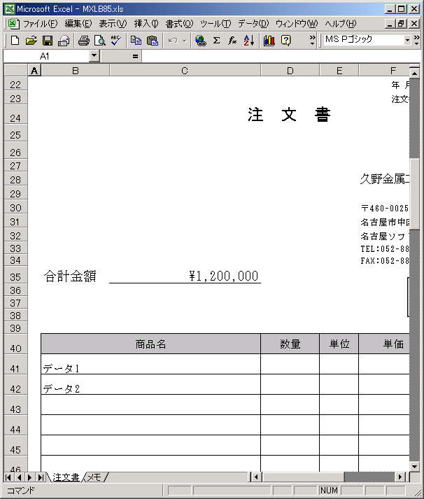
表 5-52 クリアの設定例

画像の貼り付け
表示されているシートの選択範囲に詳細設定で指定した画像ファイルを貼り付けます。なお、この機能は詳細設定が未設定の場合にはチェック時にエラーとなります。

（設定例）  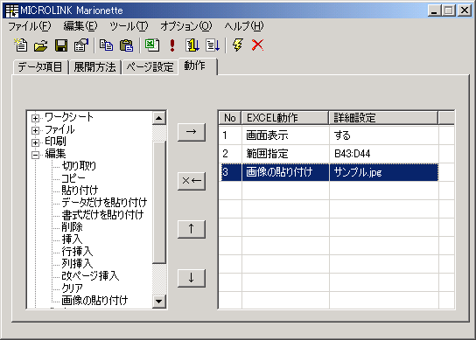 | （結果）  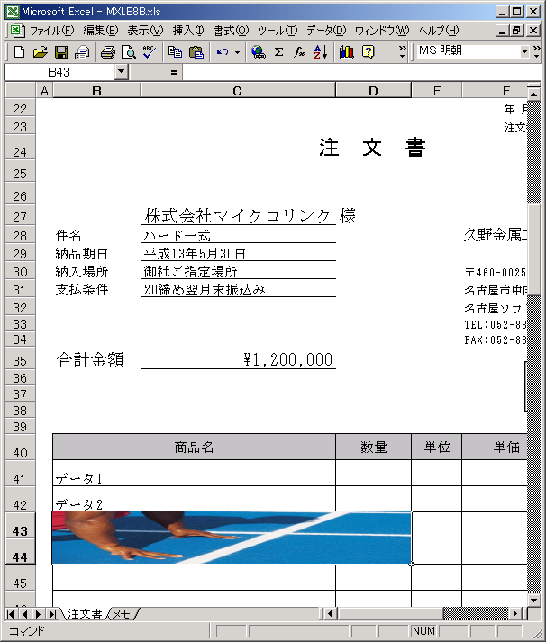
表 5-53 画像の貼り付けの設定例

データ

並べ替え
選択されている範囲に対して並べ替えを行います。詳細設定には並べ替えのキーを列名を使用して3つまでカンマ区切りで指定することができます。また列名の先頭に1バイト文字の“－”（マイナス）を指定することで、その列を降順で並べ替えることができます。詳細設定が空白の場合には並べ替えのダイアログボックスを表示して、操作者の入力を待ちます。

（設定例）  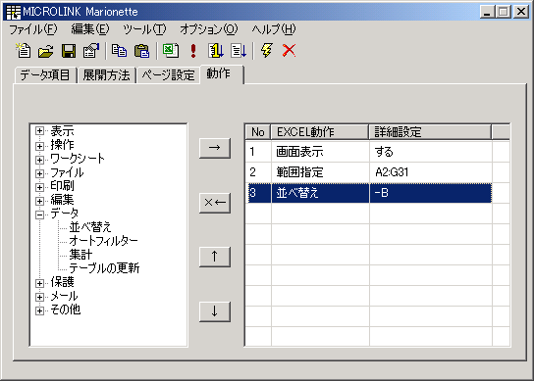 | （結果）  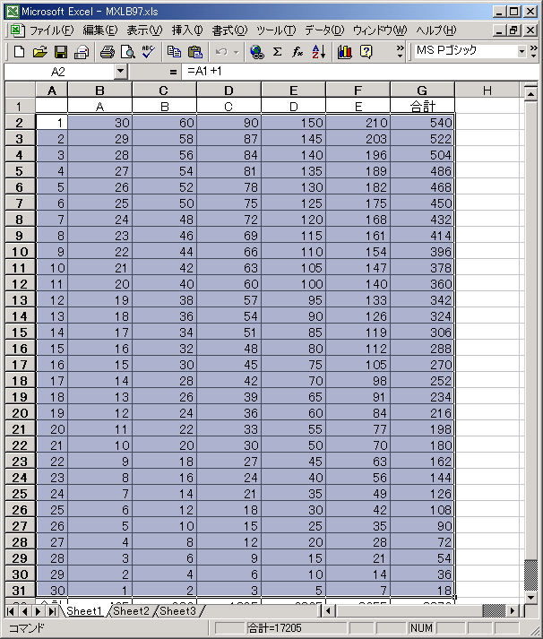
表 5-54 並べ替えの設定例

オートフィルター
選択されている範囲に対してオートフィルターを行います。詳細設定にはオートフィルターを実行するためのパラメータをカンマ区切りで4つまで指定することができます（表 5-55）。詳細設定が空白の場合はExcelのオートフィルター機能がONになるだけです。

- オートフィルターのパラメータ
1番目 | フィルタの対象となるフィールド番号を整数で指定します。フィールド番号は左端から始まり、もっとも左端のフィールド番号は“1”となります。
2番目 | 抽出条件となる文字列 （“101”など） を指定します。“=”と指定すると、空白セルが抽出され、“<>”と指定すると空白以外のフィールドが抽出されます。この引数を省略すると、抽出条件は All になります。
3番目 | 抽出演算子を指定します。使用できる抽出演算子は以下の通りです。
3番目 | AND | 第2抽出条件とのANDを取ります。
3番目 | OR | 第2抽出条件とのORを取ります。
3番目 | TOP10I | 上位項目を抽出します。抽出数は抽出条件で指定します。
3番目 | BOT10I | 下位項目を抽出します。抽出数は抽出条件で指定します。
3番目 | TOP10P | 上位パーセントを抽出します。抽出数は抽出条件で指定します。
3番目 | BOT10P | 下位パーセントを抽出します。抽出数は抽出条件で指定します。
4番目 | 第2抽出条件を指定します。抽出演算子が“AND”“OR”の場合に有効です。
表 5-55 オートフィルターのパラメータ
（設定例）  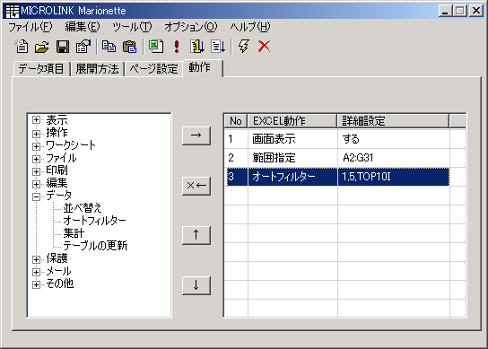 | （結果）  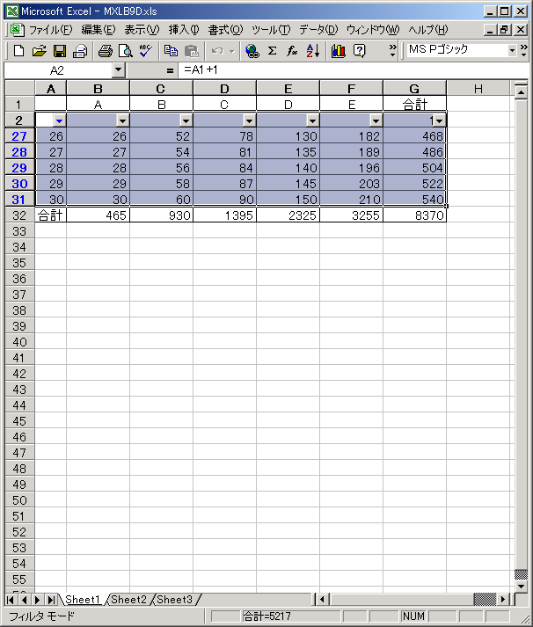
表 5-56 オートフィルターの設定例

集計
選択されている範囲に対して集計処理を行います。詳細設定には集計処理を実行するためのパラメータをコロン（：）区切りで3つまで指定することができます（表 5-55）。詳細設定が空白の場合は集計処理のダイアログボックスを表示して、操作者の入力を待ちます。

- 集計処理のパラメータ
1番目 | 集計方法を指定します。使用できる集計方法は以下の通りです。
1番目 | AVG | 平均値を集計します。
1番目 | CNT | データの個数を集計します。
1番目 | CNTNUM | 数値の個数を集計します。
1番目 | MAX | 最大値を集計します。
1番目 | MIN | 最小値を集計します。
1番目 | PROD | 積を集計します。
1番目 | STDEV | 標本標準偏差を集計します。
1番目 | STDEVP | 標準偏差を集計します。
1番目 | SUM | 合計を集計します。
1番目 | VAR | 標本分散を集計します。
1番目 | VARP | 分散を集計します。
2番目 | 集計処理の基準となるフィールド番号を整数で指定します。フィールド番号は左端から始まり、もっとも左端のフィールド番号は“1”となります。
3番目 | 集計処理の対象となるフィールド番号を整数で指定します。フィールド番号は左端から始まり、もっとも左端のフィールド番号は“1”となります。複数のフィールドを指定する場合にはカンマ区切りで指定します。
表 5-57 集計処理のパラメータ
（設定例）  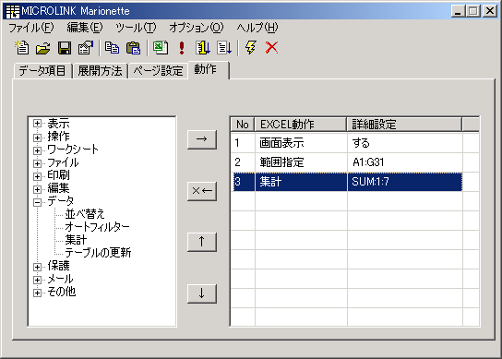 | （結果）  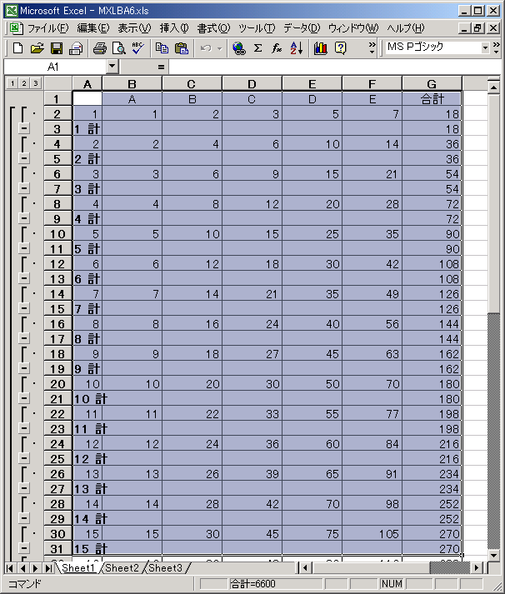
表 5-58 集計の設定例

テーブルの更新
操作しているブック上にあるすべてのテーブルを更新します。
主にピボットテーブルやSQLクエリに対して使用します。

保護

全シートの保護
すべてのシートを保護して書き込みなどを防止します。詳細設定には保護のためのパスワードを指定します。詳細設定が空白の場合はパスワード無しでの保護を行います。

（設定例）
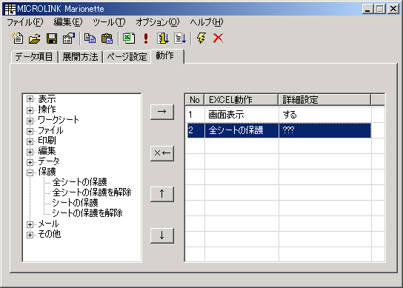
（結果）※書き込みをしようとした時に表示されます。
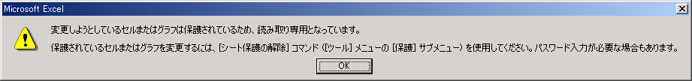
表 5-59 全シートの保護の設定例

全シートの保護を解除
すべてのシートにかけられている保護を解除します。詳細設定には解除のために必要なパスワードを指定してください。パスワードがかけられていないシートであれば詳細設定を空白にしてください。

シートの保護
表示されているシートを保護して書き込みなどを防止します。詳細設定には保護のためのパスワードを指定します。詳細設定が空白の場合はパスワード無しでの保護を行います。

シートの保護を解除
表示されているシートにかけられている保護を解除します。詳細設定には解除のために必要なパスワードを指定してください。パスワードがかけられていないシートであれば詳細設定を空白にしてください。

メール

メール送信
生成したExcelファイルをメールで送信します。宛先が指定されていない場合は送信用のウィンドウが表示されます。

（設定例）  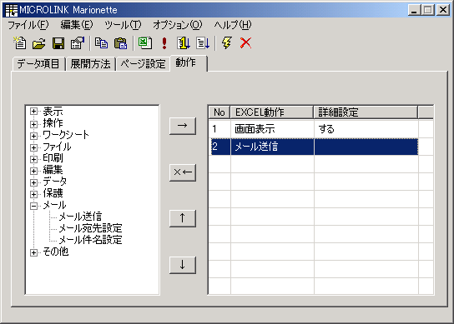 | （結果）  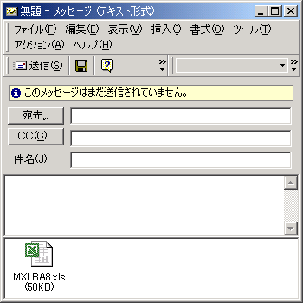
表 5-60 メール送信の設定例

メール宛先設定
メール送信（5.9.1）を実行した時の送り先（To:）を指定します。なお、この機能は詳細設定が未設定の場合にはチェック時にエラーとなります。

メール件名設定
メール送信（5.9.1）を実行した時の件名（Subject:）を指定します。なお、この機能は詳細設定が未設定の場合にはチェック時にエラーとなります。

その他

検索
詳細設定で指定した文字列を検索し、見つかった場所にカーソルを移動します。通常、選択範囲を検索範囲としますが、範囲が選択されていない場合（単一セルが選択されている時）はすべてのセルに対して検索を行います。

（設定例）  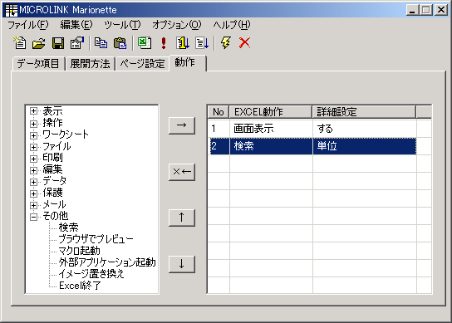 | （結果）  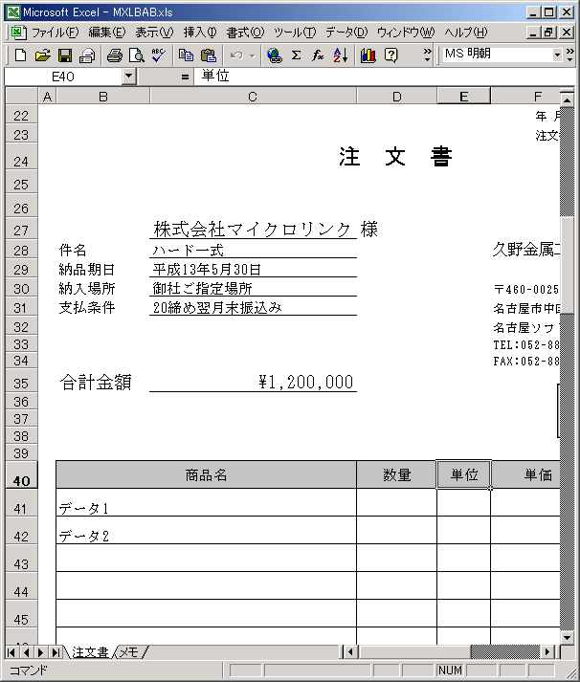
表 5-61 検索の設定例

ブラウザでプレビュー
開いているブックをWebブラウザでプレビュー表示します。

（設定例）  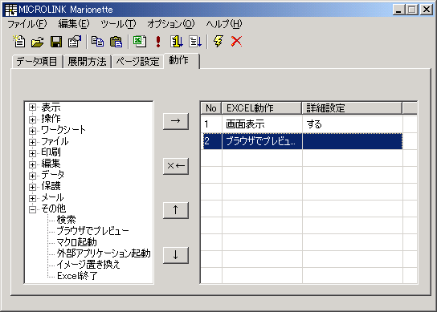 | （結果）  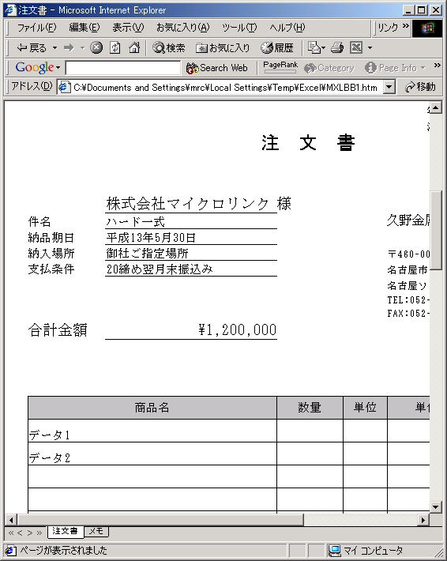
表 5-62 ブラウザでプレビューの設定例

マクロ起動
登録されているマクロを実行します。詳細設定には実行するマクロ名を指定してください。なお、この機能は詳細設定が未設定の場合にはチェック時にエラーとなります。

外部アプリケーション起動
詳細設定で指定したプログラムを実行します。パラメータなども指定することが可能です。なお、この機能は詳細設定が未設定の場合にはチェック時にエラーとなります。

イメージ置き換え
選択範囲に書かれたセルの情報からイメージファイルへの置き換えを行います。詳細設定にはイメージファイル名と判別するためのキーワードを指定します。

（設定例）  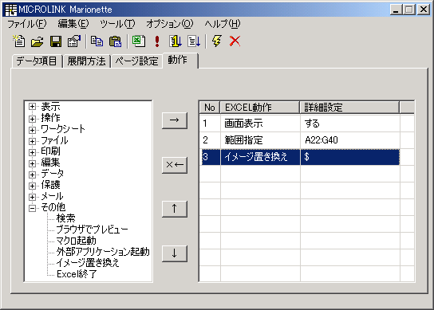  選択範囲中のセルを検索し、先頭に“$”のあるものを抽出します。そして、“$”以降の文字列をファイル名（右の例では“サンプル.jpg”）として、該当セルにイメージを貼り付けていきます。 | （結果）  - 元のシート  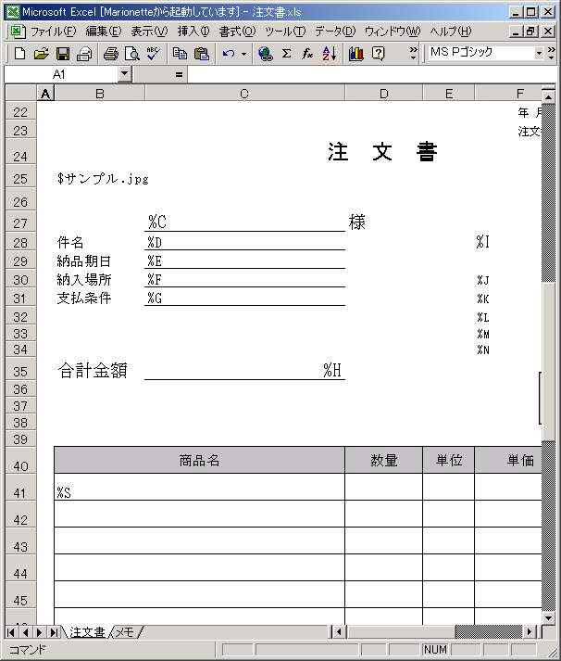  - 実行後  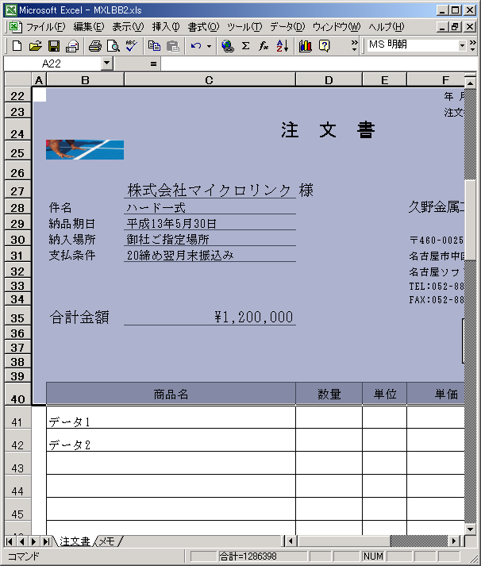
表 5-63 イメージ置き換えの設定例

Excel終了
起動したExcelを終了します。この機能が実行されない限り、起動したExcelが自動的に終了することはありません。

エイリアス
すべての詳細設定にはエイリアスによる置き換え機能が使用できます。設計時には判断できない全体のページ数や、日付・時間などを指定することができます。

%_CF% | 設定ファイル名
%_SF% | シートファイル名
%_DT8% | 日付文字列(YYYYMMDD)
%_DT6% | 日付6桁(YYMMDD)
%_DTYM4% | 年月4桁(YYMM)
%_DTMD4% | 月日4桁(MMDD)
%_DTY4% | 年4桁(YYYY)
%_DTM2% | 月2桁(MM)
%_DTD2% | 日2桁(DD)
%_TM6% | 時間6桁(HHMMSS)
%_TMHM4% | 時分4桁(MMSS)
%_TMMS4% | 分秒4桁(MMSS)
%_TMH2% | 時2桁(HH)
%_TMM2% | 分2桁(MM)
%_TMS2% | 秒2桁(SS)
%_P% | 総ページ数
%_CP% | 処理ページ数
%_LR% | 最終行
%_LR+% | 最終行+1
%_LC% | 最終列
%_LC+% | 最終列+1
%_LCE% | 最終セル
%_LSR% | アクティブセル領域の最終行
%_LSR+% | アクティブセル領域の最終行+1
%_LSC% | アクティブセル領域の最終列
%_LSC+% | アクティブセル領域の最終列+1
%_LSCE% | アクティブセル領域の最終セル
%セル指定% | 指定したセルの内容（セル参照）
%数字% | コマンドラインで指定したパラメータ（数字はパラメータの順序と同じ）
表 5-64 エイリアス一覧

チュートリアル
ここでは実際の作業を通して、本プログラムによるシート作成を説明していきます。最終的にはこのようなシートを作成することを目的とします。ただし、データファイルのレコード数が未定なので固定した表をあらかじめ作れないという制約があるものとします。（図では4レコードだった場合の結果です）
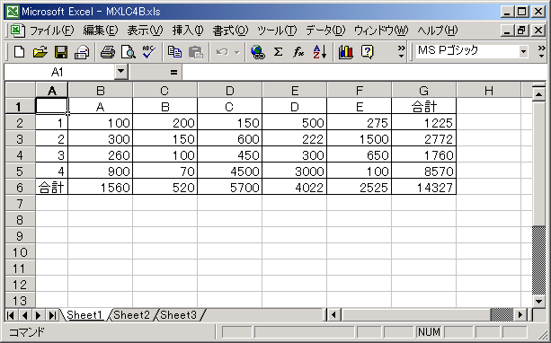
図 6-34 作成するシート

準備
本プログラムで設定作業を行う前に、あらかじめシート作成のベースになる“雛型シート”とシートに展開する“データファイル”を作成しておく必要があります。
“雛型シート”の作成は通常のExcelシート作成で行います。このチュートリアルでは以下のようなシートを作成しました。列と行それぞれの合計を出すようにしています。またA列は連番を出すようにしました。
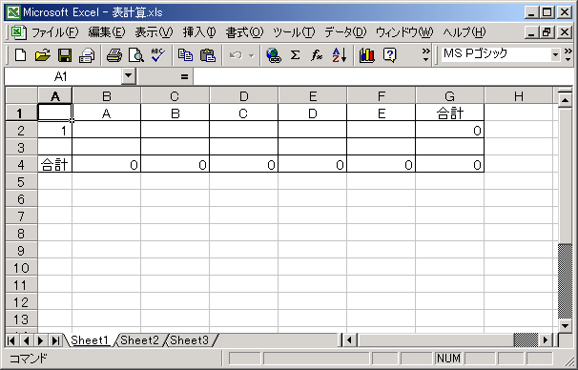
図 6-35 雛型シートの例
ここでは5つのカラムを1レコードとして扱いますので、図のような“データファイル”を仮作成します。実際に使用する場合にはここで作成したファイルに上書きする形でデータを生成・利用することになります。
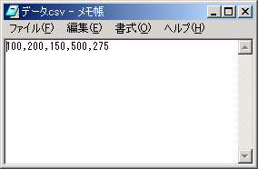
図 6-36 データファイルの例
このチュートリアルでは“ヘッダなしCSV”を“データファイル”として使用しましたが、その他にも表のような種類のファイルを“データファイル”として使用することができます。
（ヘッダなしCSV）  カンマ区切りのデータファイル。1行に1レコードを表記したものです。 | 図 6-37 ヘッダなしCSVの例
（ヘッダありCSV）  データの内容は“ヘッダなしCSV”と同じですが、先頭行に各データの内容を表すヘッダ部分を入れたものです。 | 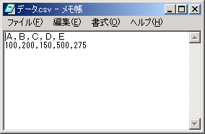  図 6-38 ヘッダありCSVの例
（XML）  XML(eXtensible Markup Language)形式です。データ・レコード・ページなどが明確に階層化されているファイルでないと誤動作する可能性がありますので注意が必要です。属性値は項目としては“@”付きで表示されます。 | 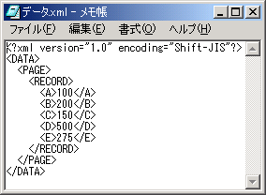  図 6-39 XMLの例
（マルチドキュメントCSV）  複数のCSVデータを1つのファイルで表現した形式です。ページごとにレコード数の異なるCSVを扱ったり、複数のCSVに対してページの同期を取るのに適しています。 | 図 6-40 マルチドキュメントCSVの例
（マルチドキュメントデータ）  マルチドキュメントCSVと同様な特徴がありますが、こちらはデータの区切りなどが異なります。 | 図 6-41 マルチドキュメントデータの例
（ODBCクエリファイル）  Microsoft®Excel付属のMicrosoft®Queryで作成したクエリファイルです。ODBC経由で直接データベースファイルをデータファイルとして使用することができます。 | 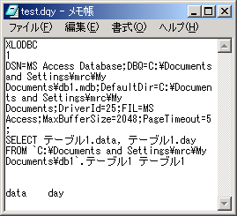  図 6-42 ODBCクエリファイルの例
表 6-65 使用できるデータファイルの種類
各データの準備ができましたので、いよいよ開発モジュールを使用して“設定ファイル”を作成していきます。

起動
まず起動すると図のようなダイアログが表示されますので、“新規作成”を選択します。すでに“設定ファイル”を作成し、それを編集する場合は“ファイルを開く”を指定してください。ここではまだ“設定ファイル”を作成していませんので、“新規作成”を選択します。
図 6-43 起動画面
選択すると、“設定ファイルのプロパティ”ダイアログが表示されます。まず、設定ファイル名を入れます。この名前が設定ファイルのファイル名になります。保存されるフォルダは初期状態ではプログラムのあるフォルダになりますが、設定で任意の場所に変更することも可能です。このチュートリアルではわかりやすいように“表計算”と指定しました。
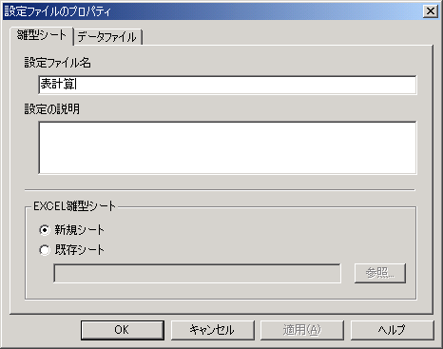
図 6-44 設定ファイル名の入力
次に設定の説明を入力します。空白でも動作に支障はありませんが、後で設定ファイルを編集する場合などに、どのような処理をする設定ファイルだったかを確認することができるので、できる限りメモとなる文章を書いておくのが良いでしょう。ここでも簡単にメモを入力しました。
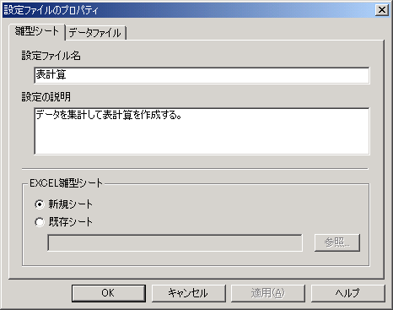
図 6-45 設定の説明の入力
続いて雛型となるExcelシートを設定します。ここでは、準備のところで作成した“表計算.xls”を指定します。
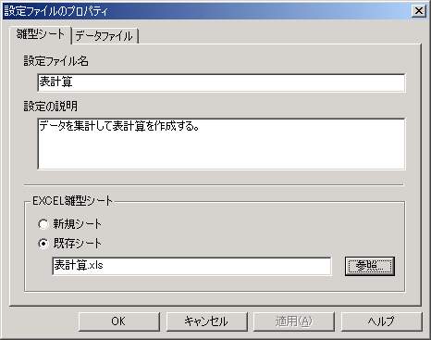
図 6-46 雛型シートの入力
ダイアログ上部にあるタブからデータファイルを選択して、ここで使用するデータファイルの選択を行います。追加ボタンでファイルを選択していきます。種類のコンボボックスでは、データファイルの形式を選択します。ここでは“データ.csv”を“ヘッダなしCSV”と設定します。
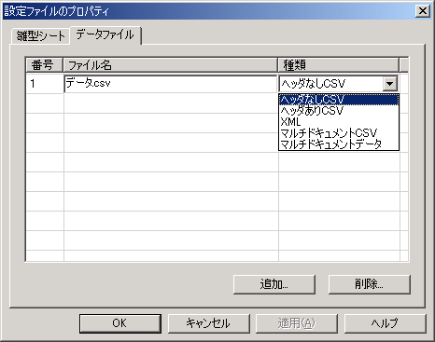
図 6-47 データファイルの入力
これで初期設定は終了しましたので、OKボタンで次の画面に移ります。

設定
初期設定が終わると図のようなダイアログが表示されます。この画面が設定ファイルを作成していくための基本画面となります。また、それとは別に雛型シートとして設定したファイルがExcelを介して起動され、設定ファイルを作成するために使用したり、直接シートを編集したりするのに利用することができます。他のExcelシートとの区別をするために、キャプション部分に本プログラムから起動したことを示すタグが付きますので編集時の判別に利用してください。
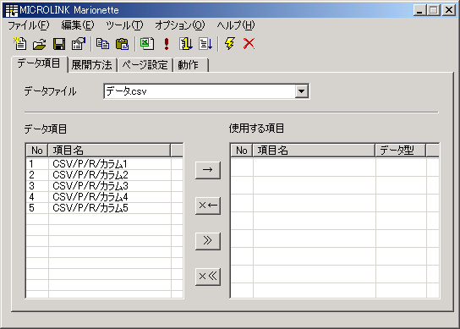
図 6-48 メインダイアログ
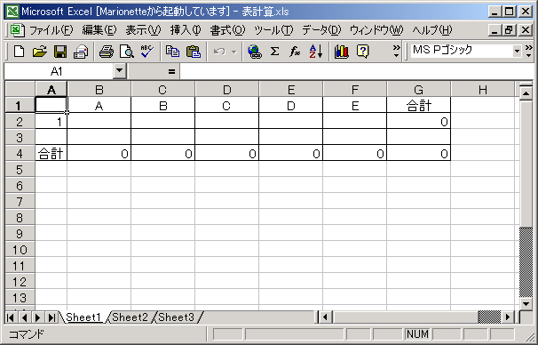
図 6-49 起動された雛型シート
それでは順に設定作業を進めていくことにします。

データ項目の設定
最初にデータを雛型シートに展開するために、どのデータを使用するのかを設定します。例えば1レコードに10のデータがある場合でも、その中の1つだけを展開したい場合にはその1つを設定する必要があるわけです。このチュートリアルではすべてのデータを展開しますので、すべての項目を使用するように設定します。
また、それぞれの項目がどのようなデータであるかを指定することができます。今回はすべて数値を扱いますのですべての項目で“値”を設定しておきます。
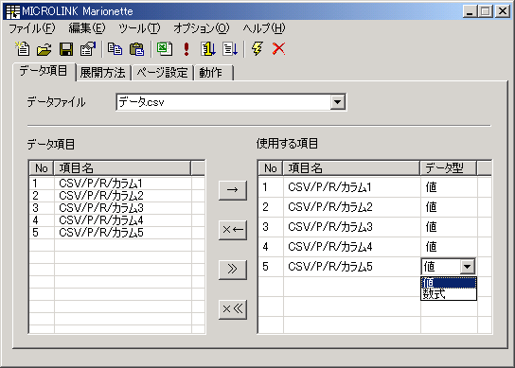
図 6-50 データ項目の設定
データ項目名はXML形式で表記されますが、CSVの場合にはカラム1が1番目のデータであることが判れば作業に支障はありません。ヘッダありのCSVの場合にはここにヘッダで指定した名前が入ります。
複数のデータファイルを扱う場合にはデータファイルのコンボボックスを使用して、対象となるデータファイルを切り替えながら設定をしていきますが、今回のチュートリアルでは1つのデータファイルを対象にしていますので、このコンボボックスの中にも1つしか入っていません。
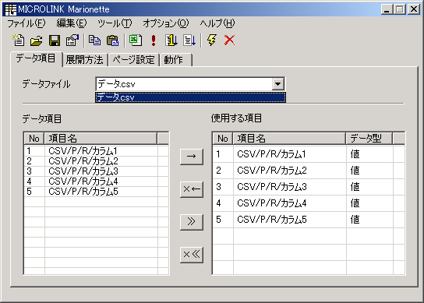
図 6-51 設定するデータファイルの選択
このコンボボックスによる設定対象の選択は以降の設定でも共通となります。
使用する項目の設定が終わりましたので、展開方法タブをクリックして次の設定に進みます。

展開方法の設定
展開方法のタブでは、実際のデータをどのセルに展開していくのかを設定していきます。ここでは、それぞれの項目ごとにどのセルに展開するのか、そして次のレコードはどの位置に展開をするのかを設定します。
まず、1つめの項目に関して設定をしていきます。データ内容にはデータファイルの1レコード目に格納されているデータが表示されていますので、どのデータを入れるのかが一目で判るようになっています。このチュートリアルでは表計算という特性上データの内容については気にする必要がありませんが、名簿リストなどそれぞれの項目が意味を持つデータを扱う場合にはこの部分を参考に設定作業を行うことができます。
今回の雛型シートでは1番目のデータは“B2”セルに入れますので、1つめの項目の挿入位置の箇所に“B2”と入力します。このコンボボックスには雛型シートであらかじめ付けた名前がリストアップされていますので、事前に設定をしていれば名前でのセル選択をすることも可能です。また雛型シートで挿入位置をセルをクリックして、Excelマークのボタンを押すことで指定したセルの位置を取り込むこともできます。
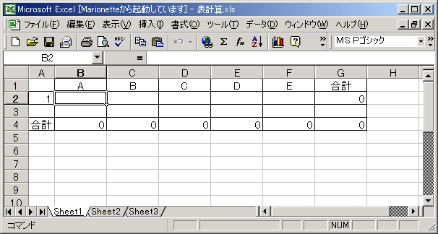
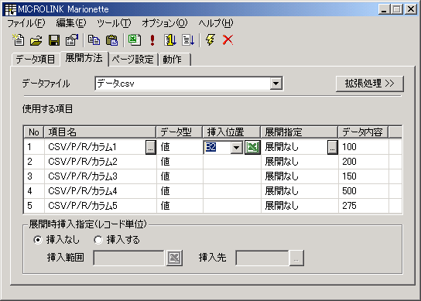
図 6-52 挿入位置の設定
そして、このデータは縦に並べていきますので、展開指定のダイアログを開いて“下方向に1セル”と入力します。
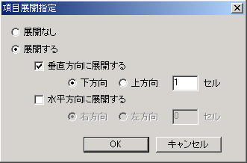
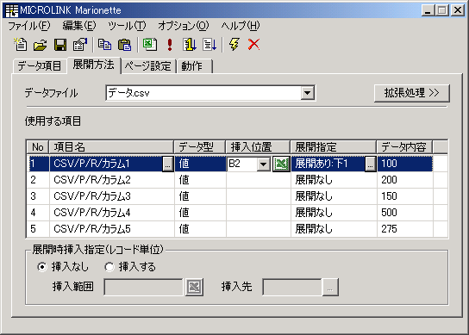
図 6-53 展開指定の設定
項目名のボタンを押すと詳細設定のダイアログが表示されますが、通常は編集する必要はありませんので、このチュートリアルでは省略します。
残りの4つの項目についても同様に設定をしていきます。挿入位置はそれぞれ“C2” “D2” “E2” “F2”となり、展開指定は1つめと同様になります。この展開指定に関してはメニューの編集にあるコピー・貼り付けが使用できますので、こちらを利用すると作業効率が高くなります。
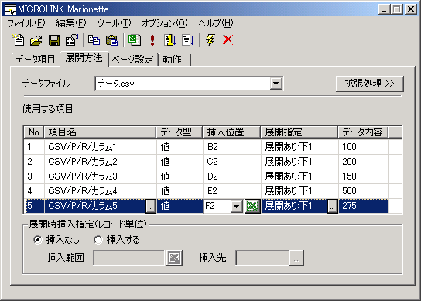
図 6-54 展開指定をすべて設定
なお、セルの指定方法にはセル位置を直接指定する方法の他に、名前で指定する方法とセル参照で行う方法があります。名前で指定する場合は、雛型シート上でセルに名前を定義して、その名前を挿入位置などにそのまま設定します。セル参照で行う場合には必ず先頭に“%”の付いた任意の名前を雛型シートの任意の位置に書き込んでおきます。そして、その書き込んだ名前を同様に挿入位置などに設定します。
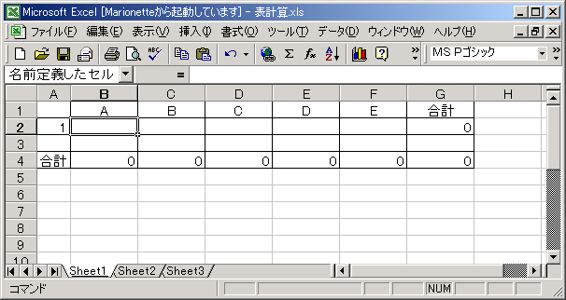
図 6-55 名前での参照例（雛型シートの設定）
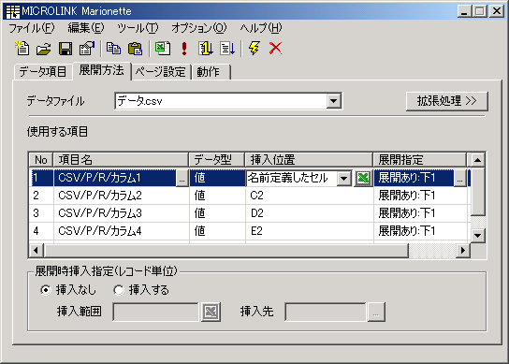
図 6-56 名前での参照例（入力方法）
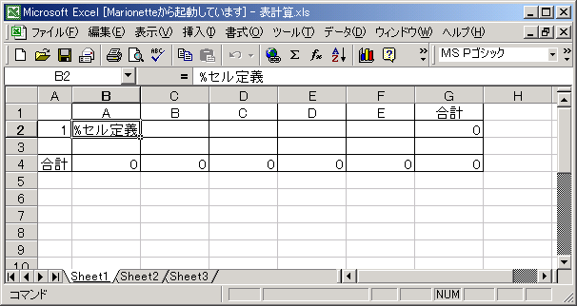
図 6-57 セル値による参照例（雛型シートの設定）
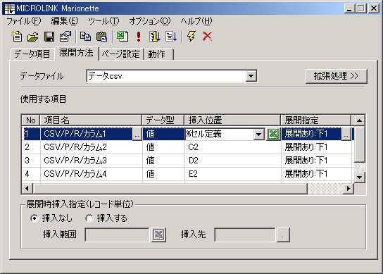
図 6-58 セル値での参照例（入力方法）
次に展開時挿入指定の設定を行います。今回のチュートリアルでは雛型として最低限の表だけを作成しています。レコード数があらかじめ判っている場合には想定した雛型を作成すれば問題ありませんが、今回のチュートリアルではレコード数がわからないため、1レコードを処理するごとに行部分を拡張するための設定をしていきます。
まず、現在の設定で1レコード処理した場合のシートを考えてみると次のようになります。
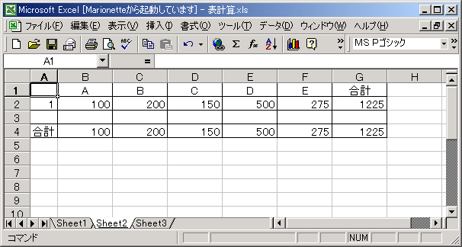
図 6-59 1レコード処理した後のシート
これを2レコード処理した場合には次のようになるのが理想形です。
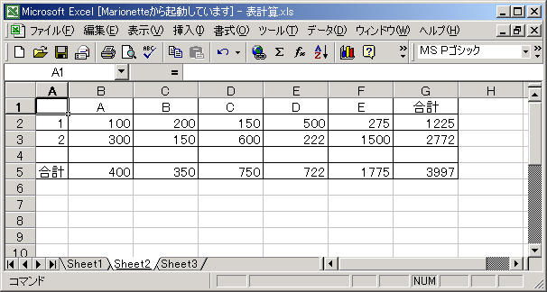
図 6-60 2レコード処理した後のシート
つまりセル範囲（A2:G2）にあたる領域を一つ下のセル範囲（A3:G3）に挿入すれば良いことがわかりますので、このように設定をします。
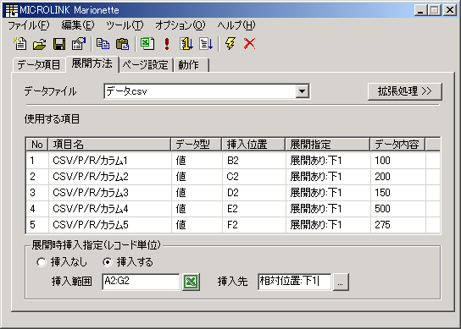
図 6-61 展開時挿入設定の設定
なお、この場合のセル範囲を列で指定した場合（今回の場合は 2:2）でも同様の結果になりますが、セル単位で指定するよりも列単位で指定した場合の方が展開処理時に若干の高速化を図ることができます。
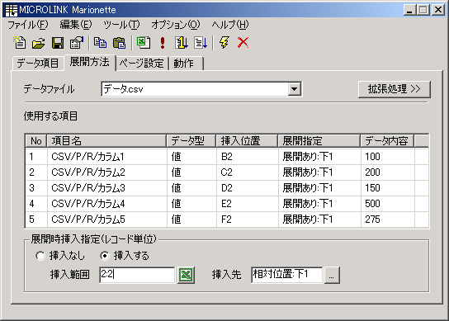
図 6-62 もう一つの展開時挿入設定の設定
ところで、このまま処理をしていくと雛型シートでいう3列目の空行が残ったままになります。もともと、この行は縦の集計をする際に範囲指定を行う必要があり、そのためにダミーで配置したものなので最終的には必要の無い行ですから、処理が終わったら削除する必要があります。
削除の指定をするために、拡張処理ダイアログを開きます。
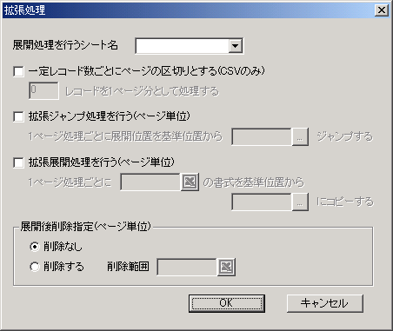
図 6-63 拡張処理ダイアログ
ここでは、他にも特殊な処理を設定することができますが、今回はこの中の“展開後削除指定”の設定を行います。
展開後削除設定で指定するのは処理が終了した時に削除するべきセル領域です。これは最終的な展開後のセル範囲ではなく、雛型シート上の範囲を指定しますので、今回の雛型シートでは（A3:G3）もしくは（3:3）と指定します。
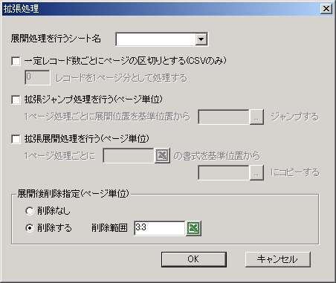
図 6-64 展開後削除指定の設定
これで、展開に関する設定は終わりました。今回は1ページにすべてのデータを収めますのでページ設定タブは使用しませんので、動作タブで動作設定に進みます。

動作の設定
動作のタブではすべての展開が終了した後にどのような処理を行うのかを設定します。初期状態では“画面表示する”という設定があらかじめ入っていますので、このまま実行すると展開したExcelシートが画面に表示されるという結果になります。今回のチュートリアルでは、それが目的になりますのでこのままの状態ですべての作業が完了したことになります。
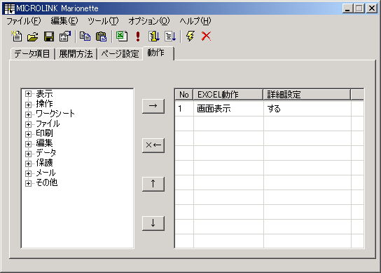
図 6-65 動作の設定

チェックとテスト
すべての入力が完了したらメニューからチェックを実行します。ここで設定した内容に関する簡単なチェックを行い、事前に設定のミスを検出することができます。ただし、チェック項目には限りがあるため、このコマンドで正常と表示されても実際に動作すると予想外の結果が発生することがありますのでご注意ください。
そのような事態のために本プログラムではテスト実行などの機能があります。テスト実行ではすべての展開処理を画面表示しながら再現していきますので、どこで異常が発生しているかわかるようになっています。
それでは、本チュートリアルで作成した内容についてチェックをしてみます。正常に入力されていれば以下のダイアログが表示されます。
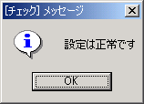
図 6-66 チェックでの正常メッセージ
不備があった場合は警告またはエラーメッセージが表示されますので、修正する必要があります。
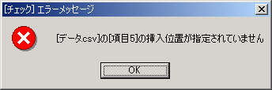
図 6-67 チェックでのエラーメッセージ例
チェックが終了したら、まずはテスト実行してみます。連続実行ではすべての処理を一度に行いますが、1ステップ実行では各処理ごとに一時停止します。普段は連続実行でテストを行い、異常処理をしている部分を特定したい場合に1ステップ実行を行うのが効率の良いテスト方法です。今回は連続実行をしてみることにしましょう。この時に、保存するかの確認が行われますので、保存するを選んでください。すべての保存作業に共通ですが、雛型シートの保存も同時に行われますのでご注意ください。
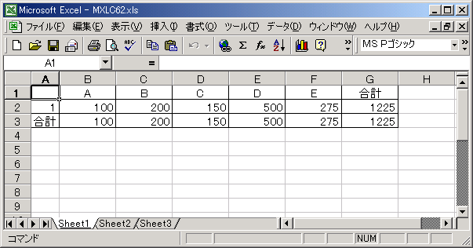
図 6-68 テスト実行の結果
設定に問題が無ければこのようなExcelシートが表示されるはずです。されない場合はどこかに設定の誤りがありますので、設定を見直して修正を行ってください。

実際のデータで実行
それでは、実際にデータを作成して実行することにしましょう。まずデータファイルを作成します。どのような方法でも構いませんが、今回はエディタで以下のようなファイルを作成しました。最初に完成形として挙げたシートを生成するためのデータになります。
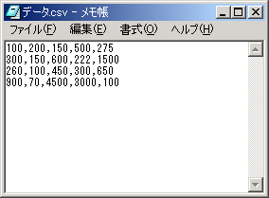
図 6-69 実行用データ
実行するには実行モジュールを使用します。コマンドプロンプトを表示して次のように指定します。
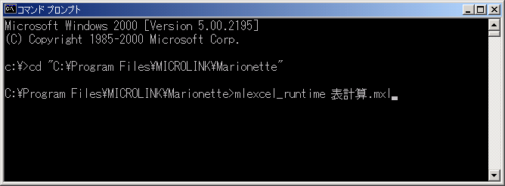
図 6-70 コマンドプロンプト
データや設定に問題がなければ、次のようなExcelシートが表示されます。
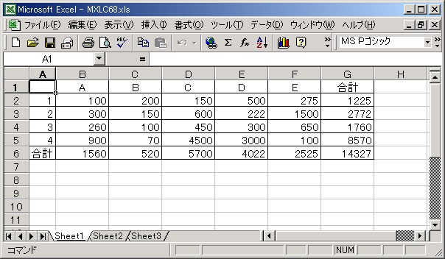
図 6-71 実行結果

応用
基本的なシート作成はこれで終わりました。それでは、ここからはこのシートを応用したいくつかの手法について説明をしていきます。

複数ページのシートを作成する
先ほどのチュートリアルでは1ページのシートを作成しましたが、これを複数ページにする方法をこれから説明していきます。今回使用したデータをそのまま使用して、2レコードで1ページを作成するように設定をしていきます。全部で4レコードありますので、最終的には2ページのシートが生成されることになります。

ページのレコード数を設定
まず、CSVファイルの場合は明確なページを区切りをデータの上で表現することができないので、拡張設定でページのレコード数を設定します。ここでは2レコードで1ページにしますので、チェックボックスを有効にして“2”と入力します。
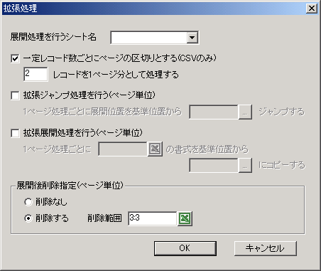
図 6-72 ページのレコード数を設定

拡張ジャンプ・拡張展開を設定する
次に拡張ジャンプ・拡張展開処理の設定をします。今回のケースでは1ページごとに雛型に作成した表をコピーして使用する必要がありますので、ページが進むごとにそのコピー作業を行う必要があります。まずコピーする範囲は表の範囲ですからチェックボックスを有効にして（A1:G4）または（1:4）などと指定します。コピー先の位置は（A5:G8）または（5:8）にコピーすることにします。つまりここでは“下4”と指定することになります。
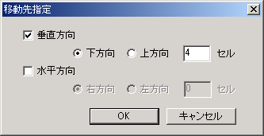
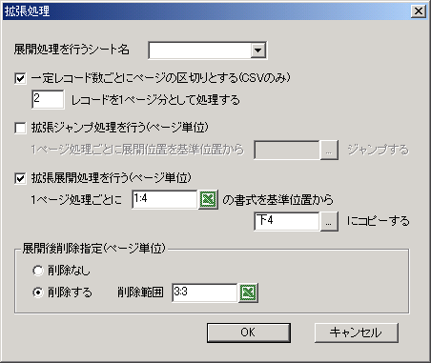
図 6-73 拡張展開処理の設定
拡張ジャンプも同様に設定します。表のコピー位置を“下4”に設定しましたので、挿入位置が“B2”のデータは2ページ目では“B6”に挿入することになります。つまりここでもチェックボックスを有効にして“下4”と設定します。
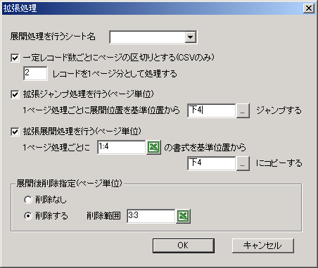
図 6-74拡張ジャンプ処理の設定

ページ設定
続いてページ設定タブで改ページの処理を設定します。まず、チェックボックスを有効にして改ページ対象のファイル名を“データ.csv”に指定します。この設定をすることでデータファイルの処理に応じて改ページコードをシートに挿入する処理が行われるようになります。
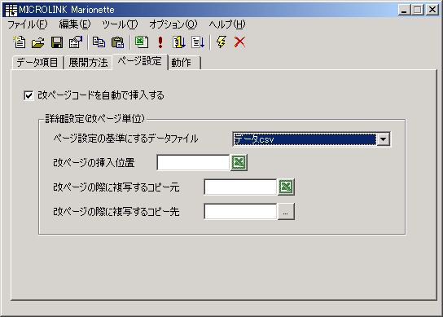
図 6-75 ページ設定
次に改ページ記号の挿入位置をセル位置で指定します。実際には指定したセルの上辺で挿入されます。通常、今回の場合ですと“A5”と設定するのですが、削除指定を入れている場合はこの削除範囲を考慮する必要があります。この場合、1行分の削除をしているので改ページ挿入位置を実際の位置より１つ上に設定します。つまり、ここでは“A4”と指定します。
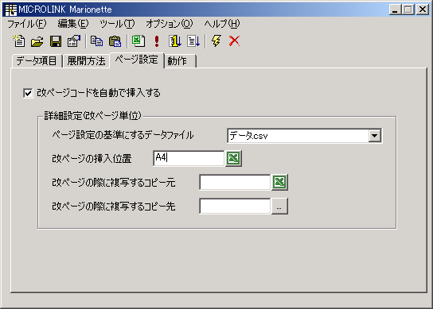
図 6-76 改ページ挿入位置の設定

実行
以上の設定が終了したらチェックで設定を確認してテスト実行します。図のようなシートが表示されることを確認してください。
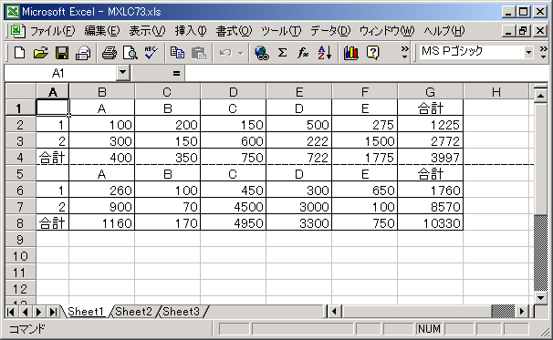
図 6-77複数ページ作成の実行結果
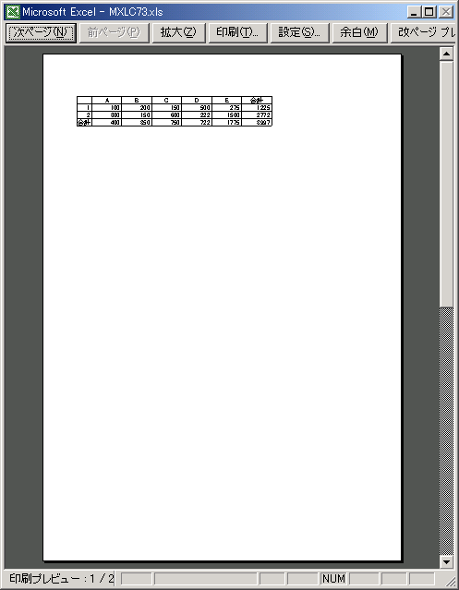
図 6-78 結果の印刷プレビュー画面

自動的に印刷して終了する
実行した時に画面表示なしで印刷だけを行って終了する、いわゆる印刷モジュールとして利用するためには動作設定を以下のようにします。
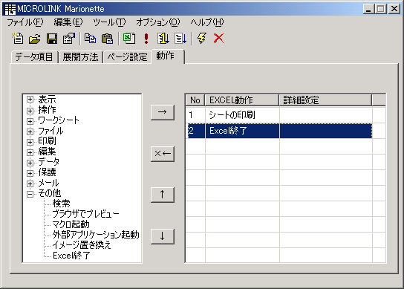
図 6-79 印刷して終了する設定
このように設定すると、通常使うプリンタにアクティブシートを印刷して、その後プログラムを終了します。この場合のアクティブシートは雛型シートの保存時に表示していたシートになります。

複数のファイルを扱う方法
本プログラムでは一つの雛型ファイルに対して複数のデータファイルからデータを流し込むことができます。例えば、ヘッダ部分と明細部分のデータをそれぞれ別のファイルに保存している場合などには、このような方法で処理を行うことが有効になります。ここでは、6.6.1で設定したデータを元に以下のように2つのファイルを使用した例を説明していきます。
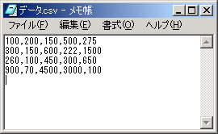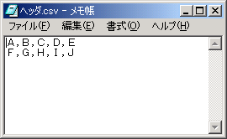
図 6-80 明細部とヘッダ部に分かれたファイル
また、ここでは雛型シートもこのように修正します。
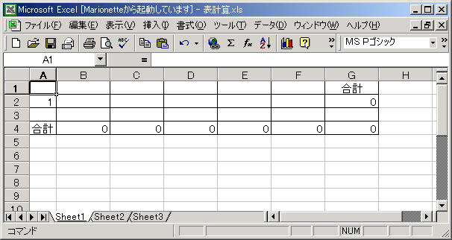
図 6-81 複数ファイルを使用する場合の雛型シート例

複数データファイルを登録
まずは、設定ファイルでのデータファイルの設定で2つのデータファイルを登録します。
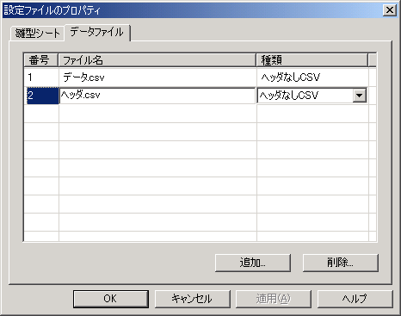
図 6-82 データファイルの登録
すると、メインダイアログでのファイルリストがこのように2つのファイルから選択できるように変わります。
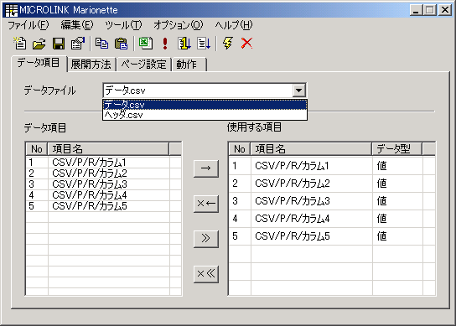
図 6-83 複数のデータファイルが登録された

追加したデータファイルの設定
追加したデータファイルに対して展開方法などを設定していきます。それぞれのセル位置にヘッダの部分が該当するように設定します。
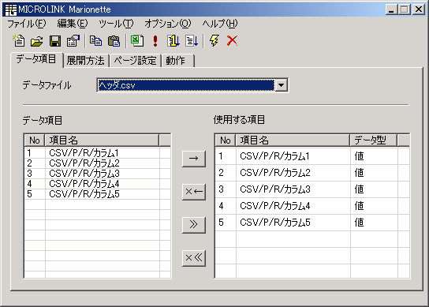
図 6-84 データ項目から使用する項目を選択
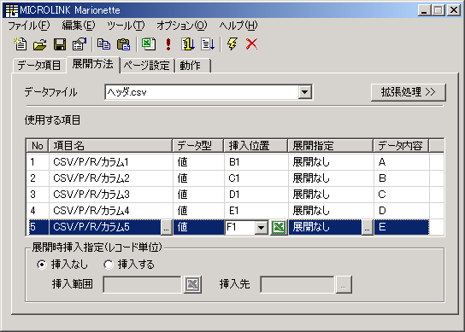
図 6-85 挿入位置を設定
ヘッダの部分では1ページに1レコードなので、展開指定も必要ありませんし、展開する時にセルを挿入する必要もありませんので、展開指定・展開時挿入指定はそのままにしておきます。
拡張処理の設定では、ヘッダ部分は1ページに1レコードですので、まずはそのように設定します。そして、拡張ジャンプでは明細部分と同様にセルを移動させる必要がありますので、名細部と同様に設定します。
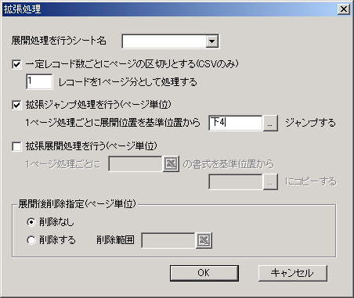
図 6-86 ヘッダ部分の拡張処理設定
これで設定は終了です。チェックで間違いが無いことを確認してテスト実行をすると、ひのようなシートが表示されます。
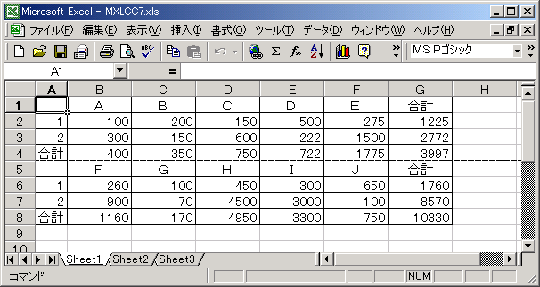
図 6-87 ヘッダと明細が展開された実行結果

データファイルを必要としない設定（動作設定だけを使用）
データファイルを使用しないで、雛型シートと動作だけを設定することもできます。また雛型シートも設定しない、動作だけの設定でも本プログラムを使ってExcelを操作することができます。
例えば、CSVファイルを開いて単純な並べ替えを行い、その結果をファイルとして出力する場合には、展開処理でデータを流し込むよりも動作で設定できる“ファイル挿入”などを使用した方が比較的高速に処理を行うことができます。特に雛型を必要としない場合には“ファイル読込”を使用することでさらに高速な処理が可能になります。
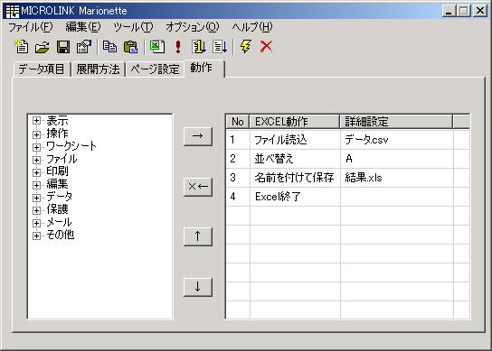
図 6-88 動作だけの設定例
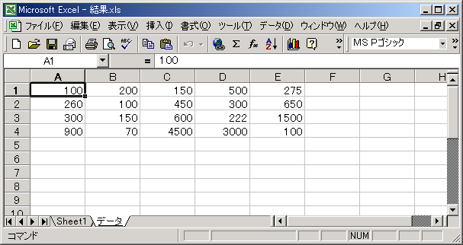
図 6-89 実行結果

ページごとに動作指示を行う設定
大きなデータを扱う場合、Excelの仕様で65535行までのデータしか扱うことができないためにすべてを処理できないことがあります。このような場合にはすべてのデータを処理してから動作を実行するのではなく、１ページ処理するごとに動作を実行することで大きなデータを扱うことができるようになります。
その他にもページごとに処理することが望ましい場合もあります。例えば、１ページごとに別々のファイルに保存する場合、ページごとに印刷することで処理を高速化する場合などです。
ここでは6.6.1で作成した設定ファイルを修正しながら結果の違いを比べていくことにしていきます。

まず、ページ設定を以下のように修正します。これで1ページの処理ごとに改ページ記号を埋めるのではなく、動作処理が行われるようになります。
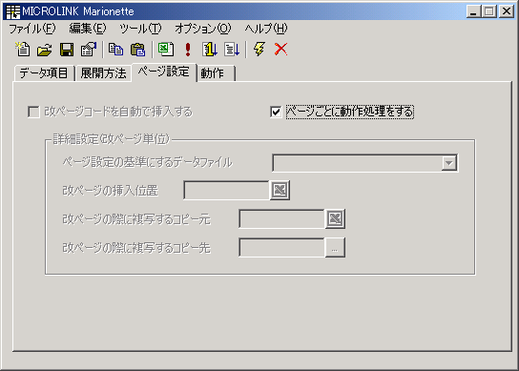
図 6-90 ページごとに動作処理(1)

次に、動作の部分に“Excel終了”を追加します。これは、1ページごとにExcelが起動されるために、そのままの状態ではページの数だけExcelが起動されることとなりシステムに大きな負担となってしまうことを防ぐためです。
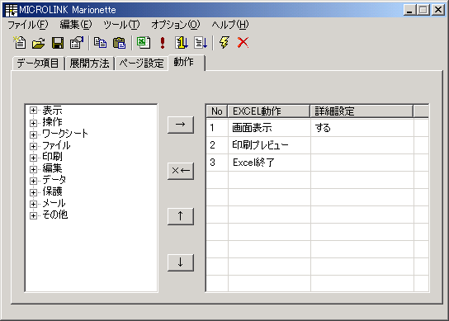
図 6-91 ページごとに動作処理(2)

この状態で実行すると、次のように1ページごとに印刷プレビューが表示されます。
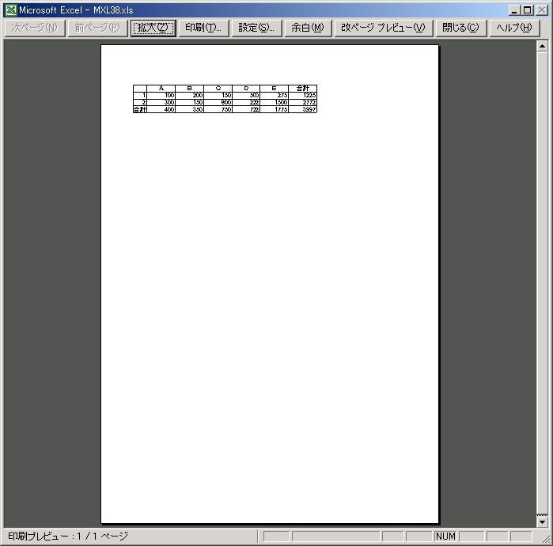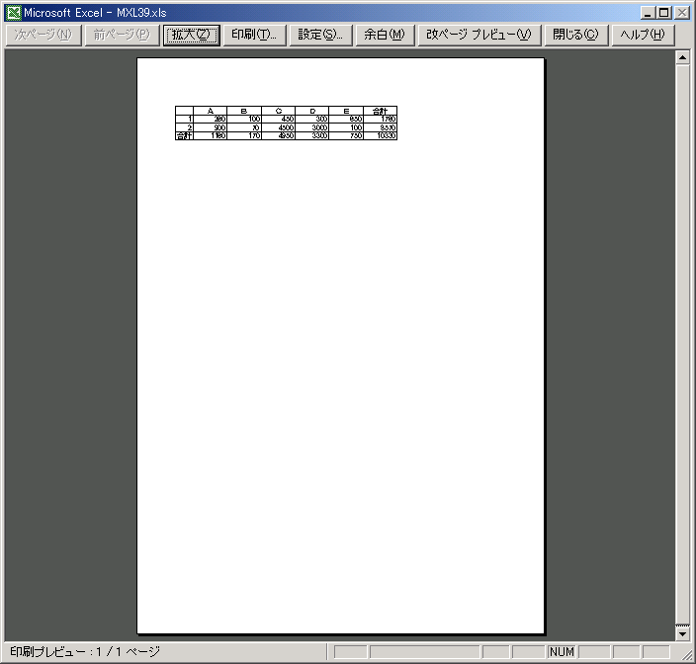
図 6-92 実行結果
また、次のような設定をすることでページごとに「file1.xls」「file2.xls」…といったファイルを生成することも可能です。
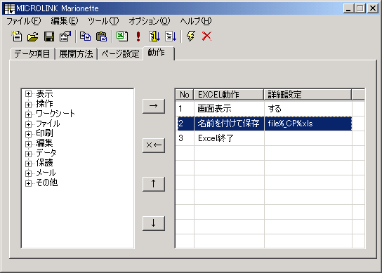
図 6-93 ページごとにファイル生成

グループ機能を使用した一覧表の作成
グループ機能を使用することで、簡単に一覧表形式のシートを作成することができます。ここでは6.6.1でで作成した設定ファイルをグループ機能を使用したものに変更することで設定方法の違いについて見ていくことにします。

グループ機能とは、複数のカラムをひとまとめに処理する機能です。設定をするためには展開方法の設定画面で項目にカーソルを合わせて右クリックします。
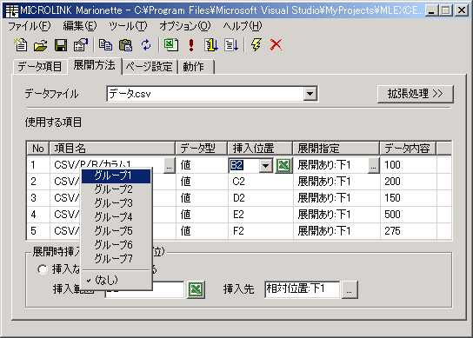
図 6-94 グループ機能の指定
メニューがポップアップ表示されますので、その項目を所属させたいグループを選択します。ここでは、“グループ1”を選択します。また、一度選択したグループを解除する場合には“（なし）”を選択します。

グループの選択をすると、その項目は次のように色が変わって表示されます。それぞれのグループは色分けされて表示されますので、どの項目が同じグループに所属しているかを一目で判断することができます。
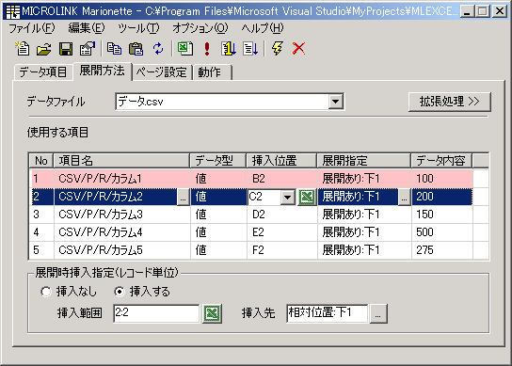
図 6-95 グループの選択後
このようにして他の項目もグループとして設定します。
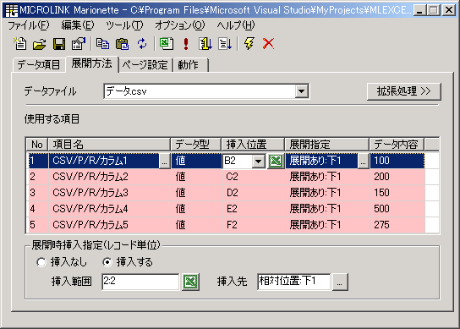
図 6-96 すべての項目をグループに設定
このようにグループとして設定しても実際の見た目や実行結果は変更前と変わっていません。ですが、2つ目の項目を選択してみると違いがわかります。
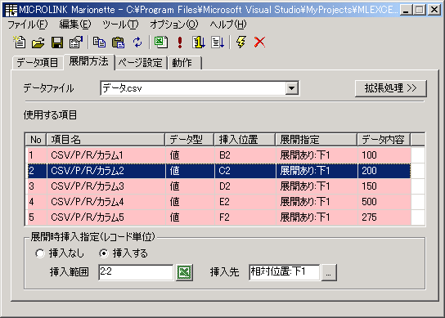
図 6-97 グループ機能を使用すると…
このようにグループ化された項目の中では最初の1項目でしか編集作業が行われなくなります。この状態で最初の項目の挿入位置を変更すると自動的にグループ化されたほかの項目の挿入位置も変更されます。ただし、このグループ機能を使用した場合には同じグループの項目は必ず横方向に配置されることに注意してください。
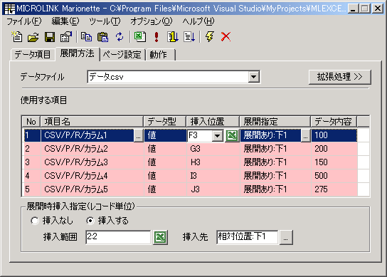
図 6-98 グループの最初の項目を変更

Tips

開発モジュール利用に関する注意事項
開発モジュールでは雛型シートに設定したExcelファイルを自動的に起動します。この際にモジュール内部ではExcelをCOMとして利用しているため、自動起動したExcelファイルを閉じた場合にもExcelモジュールはシステムの内部では本プログラムが起動した状態を保持しています。
この状態で別のExcelファイルをエクスプローラなどから開いた場合に、オペレーティングシステムは既に起動しているExcelモジュールに対してファイルを開くように指示しますので、画面には存在していないExcelモジュールでファイルが開かれる事となり、見掛け上、正常にファイルが開いていないように見えることがありますので操作される場合にはご注意ください。

実行モジュール利用に関する注意事項
実行モジュールでは雛型シートを処理する際に、一時フォルダに対して一時ファイルを作成します。この際に、設定ファイルで画面を表示したまま終了する動作をさせた場合には一時ファイルを実行モジュールが自動的に削除することができません（Excel終了が含まれた場合には自動的に削除されます）。
この状態が継続すると一時ファイルが蓄積し、ファイルシステムを圧迫するおそれがありますので、定期的に一時ファイルの削除を行ってください。
また、一時ファイルの削除は開発モジュール上の“クリーン”機能で行うことができますので、こちらを利用されることをおすすめします。

異常終了時のシステムリソース問題について
本プログラム（特に実行モジュール）では様々な事態を想定してエラー処理を行っていますが、
稀に異常終了で本プログラムが終了してしまうことがあります。
このような異常終了時には本プログラムの終了処理が正常に行われていないため、Excelモジュールの正常な解放が行われず、結果的にメモリ内に滞留することになり、最終的にはオペレーティングシステムのメモリ空間やシステムリソース空間を圧迫することとなります。
このような場合にはお手数ですが、タスクマネージャもしくはプログラムの強制終了などで、Excelモジュールを手動で解放して頂けますようお願いいたします。

指定帳票の位置合わせについて
伝票などの印刷に本プログラムを使用する際には以下のような手順で雛型シートを作成することで簡単に実現することができます。
まず、最初にスキャナなどを利用して指定帳票をビットマップファイルにしておきます。これはモノクロ低解像度で充分です。

- Excelシートを新規作成で開きます。
- 挿入→図→ファイルから で、ファイルを指定して図を挿入します。
- 挿入された図をダブルクリックするとトリミングを入力するダイアログが表示されます。
- トリミング範囲の左・上・右・下にプリンタのマージン幅を入力します。（MF3530の場合は上・下は0.3mm、左・右は0.6mm）これはプリンタにより異なります。
- サイズのタブをクリックし、“縦横比を固定する”をOFFにします。
- 倍率を設定します。（MF3530の場合は高さ110％・幅106％、LP9200SXの場合は高さ109％・幅107％）これもプリンタによって異なります。
- イメージをドラッグしてシートの左上にくっつけます。
- ファイル→ページ設定 を開いてすべての余白を0にします。
- ページタブをクリックして、紙の向きやサイズを設定します。
- 印刷プレビューで状態を確認します。
- この状態ではページからビットマップが多少はみ出るため、2ページまたは4ページなどになりますが、印刷する時には1ページ目だけを指定します。
- シートの印刷を行い、元の指定帳票とぴったり合うことを確認します。
- 確認したら、イメージに合わせながらそれぞれのセル幅や高さをデータの印刷位置に合わせていきます。
- 位置合わせが終了したところで、一度ページ設定のシートタブで行列印刷をチェックしてもう一度印刷してみます。
- 問題ないことを確認したら、実際の印刷時にイメージは必要ないのでイメージを削除して雛型シートとして保存します。

あとは、できあがった雛型シートを使って開発モジュールで挿入位置を設定していくだけです。

雛型シートの取扱い
実行モジュールでは実行時に雛型シートを一時ファイルに複製し、そのファイルを基に展開処理などを行います。そのため、動作で設定した場合を除いて、指定した雛型シートが実行モジュールによって自動的に書き換えられることはありません。
また、そのために作成したシートを後で再利用する場合などは動作設定の“名前を付けて保存”などを使用して明示的にファイルに保存する必要があります。

エラーメッセージ一覧

起動時に表示されるメッセージ

MICROLINK Marionetteを起動するためには'MSXMLのバージョン3.0以上'が必要です。 | 本プログラムを実行するためにはMicrosoft® XML Parser のバージョン3.0以上が必要になりますので、Windows® XP または Windows® 2002 以外のオペレーティングシステム上では別途インストールする必要があります。なお、MSXML3.0は当製品に添付されています。
MICROLINK Marionetteを起動するためには'Microsoft Excel 2000'以上のExcelが必要です。 | 本プログラムを実行するためにはMicrosoft® Excel 2000 またはそれ以降にリリースされたExcelが必要ですので、別途インストールをする必要があります。
表 7-66 起動時に表示されるエラーメッセージ

開発モジュールで表示されるエラーメッセージ
設定ファイルが正しくありません | 指定した設定ファイルが破損しているか、もしくは設定ファイル以外のファイルを読み込もうとしました。
ファイルの保存中にエラーが発生しました | 設定ファイルの保存ができませんでした。ディスクの空き容量もしくはファイルやフォルダに対する書き込み制限などをご確認ください。
単一セルの選択のみが可能です | セル取り込み機能で単一セルの選択のみが許されているのにセル範囲を指定した場合に表示されます。
表 7-67 開発モジュールで表示されるエラーメッセージ

実行モジュールで表示されるエラーメッセージ
設定ファイルの形式が正しくありません | 指定した設定ファイルが破損しているか、もしくは設定ファイル以外のファイルを読み込もうとしました。
有効なファイルではありません | 指定したデータファイルが正しく認識できませんでした。ファイルの形式などをご確認ください。
指定した雛型シートが開けません | 雛型シートとして指定したファイルがオープンできませんでした。ファイルが正しく保存されているかをご確認ください。
セルの展開または書式のコピー方法に問題が発生しました。 | 展開処理中にエラーが発生しました。挿入位置の指定方法が間違っていたり、結合したセルを含むコピーや指定方法などに問題があった場合などに発生します。挿入位置や展開方法などの設定をご確認ください。
メソッドの実行に失敗しました。 | 主に動作処理の実行中に表示されます。詳細設定で指定した値が正しくない可能性がありますのでご確認ください。
表 7-68 実行モジュールで表示されるエラーメッセージ

制限事項
本プログラムでの設定項目のうち、以下の項目を重複して設定することはできません。
- 展開時挿入指定とページ設定での複写
挿入によって複写範囲が乱れるため正常に複写されません。
- 展開後削除指定とページ設定での複写
上記理由と同様に正常に複写されません。

また、展開時挿入指定は挿入することで結合したセルが乱される場合など、複雑な雛型シートに対しては処理をすることができません。たとえば、図 7-99 のような場合には、“Ｃ”の表に関しては挿入指定を行うことができますが、“Ａ”“Ｂ”に対しては挿入することで“Ｃ”の構成が乱れてしまうので挿入することはできません。

このような場合には、展開時挿入指定を使用しないで、あらかじめ雛型シート上で必要な行数を用意しておくことで本来の必要な処理を行うことができます。
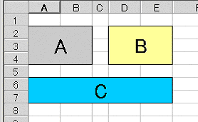
図 7-99 展開時挿入指定ができない例

また、動作設定の項目はすべてシーケンシャルに動作します。そのため、一部Excelが制御をユーザに戻さない機能（例えば印刷プレビュー）を実行した場合には機能が停止したように見えますが、この場合は起動したExcelシートに対してなんらかの処理（設定した動作によって異なります）を行うことで復帰します。

実行モジュールの起動方法
外部プログラムとして実行モジュールを起動するためには、以下のコマンドライン形式を使用してください。また、各種RADツールにより専用の起動方法がある場合には、それぞれのツールのリファレンスなどを参考にしてください。

mlexcel_runtime [設定ファイル名] [オプション] [パラメータ] ...
表 7-69 実行モジュールの起動方法

設定ファイル名 | 必ず指定します。実行する設定ファイル名を指定してください。
オプション | 任意で指定します。以下のオプションがあります。
オプション | /noprogress | 処理中を表すプログレスバーダイアログを非表示にします。ただし、この場合は途中で処理を中断することができなくなります。
オプション | /show | データ展開中にExcelの画面を表示します。
パラメータ | 任意で指定します。指定したパラメータは次のような時に使用されます。
ODBCクエリファイルのパラメータクエリに対するパラメータ |  |  | 該当するパラメータ位置に指定した順番で設定します。パラメータ数が足りない場合には入力ダイアログが表示されて、パラメータの入力を促します。
動作でのエイリアス |  |  | 与えられた引数に対して順に“%1%”“%2%”として使用することができます。
表 7-70 実行モジュールの引数
また、実行モジュールはすべての処理が正常に終了した場合にのみ戻り値として“0”を返します。それ以外の数値を返した場合はなんらかの異常が発生したことを表します。

バージョンアップによる変更点

バージョン1.10での変更点
1ページ分の処理毎に動作設定の処理を実行することが可能になりました。この機能を使用することで次のような処理が可能になりました。
- 1ページごとに印刷処理を行うことで、全ページを処理しなくてもリアルタイムに印刷処理をすることができます。
- カード型のデータを処理する際に、1ページごとにファイルに保存することができます。

バージョン1.11での変更点
拡張ジャンプ処理で、ジャンプ先の指定を改ページの挿入位置を基準にすることが可能になりました。この機能を使用することで、より複雑な帳票形式に対応することができます。
詳しくはサンプルの“見積書5.mxl”を参照してください。“見積書3.mxl”と使用しているデータは同じものですが、出力される帳票が異なります。

バージョン1.20での変更点
データファイルとして“ODBCクエリファイル”を新たにサポートしました。Microsoft®Queryで出力することができるクエリファイルをデータファイルとして使用することで、データベースを直接操作することが可能です。パラメータクエリに関しても実行モジュールの起動時にパラメータを付けて起動することで対応しています。パラメータに関しては7.8を参照してください。
グループ機能による一括処理機能を追加しました。行単位でデータを処理する場合に、設定の煩雑さを避け、また実行時の速度も高速に処理することができます。
また、機能としては暫定的ですがデータのブレーク機能を追加しました。1番目に指定したデータが変化するごとにページの区切りとして処理させることができます。詳しくはサンプルの“見積書6.mxl”および“見積書7.mxl”を参照してください。出力される帳票は“見積書5.mxl”と同じものですが、使用データなどが異なりますので設定の参考になると思います。
その他、バージョン1.20では“CSVファイルの出力”機能の追加や、細かい不具合の修正を行っています。

バージョン1.21での変更点
開発モジュール上でのページ設定の方法が変更になりました。これまではページ単位の処理を行う場合に必ず改ページコードを埋め込む必要がありましたが、このバージョンからは改ページコードを埋め込むかどうかの設定を新たに追加しました。
動作に新たに“XMLファイルとして保存”を追加しました。

技術資料

実行モジュール動作サイクル

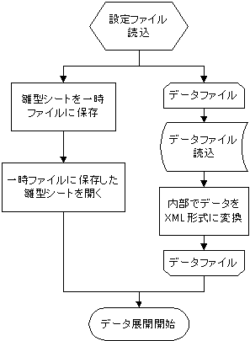
図 8-100 実行モジュール動作フロー(1-1)
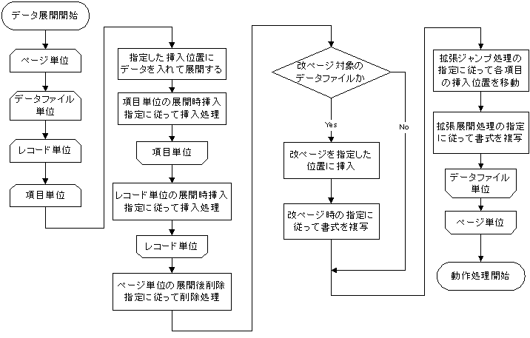
図 8-101 実行モジュール動作フロー(1-2)

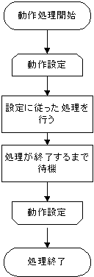
図 8-102 実行モジュール動作フロー(1-3)

実行モジュール動作サイクル（ページごとに動作処理の場合）

図 8-103 実行モジュール動作フロー(2-1)
図 8-104 実行モジュール動作フロー(2-2)

最後に
本プログラムで使用できる設定ファイルのサンプルなどは弊社サポートページで随時、提供していく予定です。また、バージョンアップ情報なども掲載していく予定ですので、動作上の問題点などが発生した場合には、そちらの方を一度ご参照いただけますようお願いいたします。

弊社WebPage
http://www.microlink.co.jp/
本プログラムのサポートページ
http://www.microlink.co.jp/products/marionette/

また、本説明書で使用した取り込み画像は、開発中のプログラムを使用していますので、実際の製品とは異なる部分がある可能性がありますことをご了承願います。

図表

図
図 1-1 本プログラムの構成図 7
図 2-1 起動時ダイアログ 8
図 2-2 設定ファイルのプロパティ 8
図 2-3 データファイルタブ 9
図 2-4 ファイルを開く コモンダイアログ 9
図 2-5 メイン画面(データ項目タブ) 10
図 2-6 展開方法タブ 11
図 2-7 ページ設定タブ 12
図 2-8 動作タブ 13
図 2-9 実行結果 14
図 3-1 起動時画面 15
図 3-2 雛型シートタブ 15
図 3-3 データファイルタブ 16
図 3-4 データ項目タブ(1) 17
図 3-5 データ項目タブ(2) 17
図 3-6展開方法タブ 18
図 3-7 拡張処理ダイアログ(1) 20
図 3-8 拡張処理ダイアログ(2) 21
図 3-9 拡張処理ダイアログ(3) 23
図 3-10 移動先指定ダイアログ 24
図 3-11 詳細設定ダイアログ 24
図 3-12 項目展開指定ダイアログ 25
図 3-13 ページ設定タブ(1) 25
図 3-14 ページ設定タブ(2) 27
図 3-15動作タブ(1) 27
図 3-16動作タブ(2) 28
図 4-1 ファイルメニュー 28
図 4-2 編集メニュー 29
図 4-3 ツールメニュー 29
図 4-4 オプションメニュー 30
図 4-5 設定ダイアログ 30
図 4-6 ヘルプメニュー 30
図 4-7 ツールバー 30
図 6-1 作成するシート 61
図 6-2 雛型シートの例 62
図 6-3 データファイルの例 62
図 6-4 ヘッダなしCSVの例 63
図 6-5 ヘッダありCSVの例 63
図 6-6 XMLの例 63
図 6-7 マルチドキュメントCSVの例 64
図 6-8 マルチドキュメントデータの例 64
図 6-9 ODBCクエリファイルの例 64
図 6-10 起動画面 65
図 6-11 設定ファイル名の入力 65
図 6-12 設定の説明の入力 66
図 6-13 雛型シートの入力 66
図 6-14 データファイルの入力 67
図 6-15 メインダイアログ 68
図 6-16 起動された雛型シート 68
図 6-17 データ項目の設定 69
図 6-18 設定するデータファイルの選択 70
図 6-19 挿入位置の設定 71
図 6-20 展開指定の設定 72
図 6-21 展開指定をすべて設定 73
図 6-22 名前での参照例（雛型シートの設定） 73
図 6-23 名前での参照例（入力方法） 74
図 6-24 セル値による参照例（雛型シートの設定） 74
図 6-25 セル値での参照例（入力方法） 75
図 6-26 1レコード処理した後のシート 75
図 6-27 2レコード処理した後のシート 76
図 6-28 展開時挿入設定の設定 76
図 6-29 もう一つの展開時挿入設定の設定 77
図 6-30 拡張処理ダイアログ 78
図 6-31 展開後削除指定の設定 79
図 6-32 動作の設定 80
図 6-33 チェックでの正常メッセージ 80
図 6-34 チェックでのエラーメッセージ例 81
図 6-35 テスト実行の結果 81
図 6-36 実行用データ 82
図 6-37 コマンドプロンプト 82
図 6-38 実行結果 82
図 6-39 ページのレコード数を設定 83
図 6-40 拡張展開処理の設定 84
図 6-41拡張ジャンプ処理の設定 85
図 6-42 ページ設定 86
図 6-43 改ページ挿入位置の設定 87
図 6-44複数ページ作成の実行結果 87
図 6-45 結果の印刷プレビュー画面 88
図 6-46 印刷して終了する設定 89
図 6-47 明細部とヘッダ部に分かれたファイル 89
図 6-48 複数ファイルを使用する場合の雛型シート例 90
図 6-49 データファイルの登録 90
図 6-50 複数のデータファイルが登録された 91
図 6-51 データ項目から使用する項目を選択 92
図 6-52 挿入位置を設定 92
図 6-53 ヘッダ部分の拡張処理設定 93
図 6-54 ヘッダと明細が展開された実行結果 93
図 6-55 動作だけの設定例 94
図 6-56 実行結果 94
図 6-57 ページごとに動作処理(1) 95
図 6-58 ページごとに動作処理(2) 96
図 6-59 実行結果 96
図 6-60 ページごとにファイル生成 97
図 6-61 グループ機能の指定 98
図 6-62 グループの選択後 99
図 6-63 すべての項目をグループに設定 99
図 6-64 グループ機能を使用すると… 100
図 6-65 グループの最初の項目を変更 101
図 7-1 展開時挿入指定ができない例 105
図 8-1 実行モジュール動作フロー(1-1) 108
図 8-2 実行モジュール動作フロー(1-2) 109
図 8-3 実行モジュール動作フロー(1-3) 109
図 8-4 実行モジュール動作フロー(2-1) 110
図 8-5 実行モジュール動作フロー(2-2) 111

表
表 3-1 データ型の種類 18
表 3-2 挿入位置と展開指定 19
表 3-3 展開時挿入指定 19
表 3-4 一定レコード数ごとにページの区切りとする 20
表 3-5 1番の項目のデータが変わった時点をページの区切りとする 21
表 3-6 拡張ジャンプ 22
表 3-7 拡張展開処理 22
表 3-8 展開後削除指定 24
表 3-9 改ページの挿入位置 26
表 3-10 改ページ時の複写 26
表 4-1 ツールバーのボタン一覧 31
表 5-1 画面表示の実行例 32
表 5-2 表示倍率設定の設定例 32
表 5-3 全画面表示の設定例 33
表 5-4 改ページプレビュー表示の設定例 33
表 5-5 ユーザー設定ビューを表示の設定例 34
表 5-6 カーソル移動の設定例 34
表 5-7 カーソル相対移動の設定例 35
表 5-8 範囲指定の設定例 35
表 5-9 領域選択の設定例 36
表 5-10 セル代入の設定例 36
表 5-11 名前定義の設定例 37
表 5-12 ワークシート切り替えの設定例 37
表 5-13 ワークシート選択の設定例 38
表 5-14 シートの移動の設定例 38
表 5-15 シートのコピーの設定例 39
表 5-16 シートを閉じるの設定例 39
表 5-17 シートの作成の設定例 40
表 5-18 シート名の変更の設定例 40
表 5-19 シートを非表示の設定例 41
表 5-20 ブック読込の設定例 41
表 5-21 ファイル読込の設定例 42
表 5-22 ファイル挿入の設定 42
表 5-23 書式付きファイル挿入の設定例 43
表 5-24 名前を付けて保存の設定例 43
表 5-25 Webページとして保存の設定例 44
表 5-26 CSVファイルとして保存の設定例 44
表 5-27 XMLファイルとして保存の設定例 45
表 5-28 印刷範囲設定の設定例 45
表 5-29 印刷プレビューの設定例 46
表 5-30 印刷ダイアログ表示の設定例 47
表 5-31 切り取りの設定例 47
表 5-32 コピーの設定例 48
表 5-33 貼り付けの設定例 48
表 5-34 データだけを貼り付けの設定例 49
表 5-35 書式だけを貼り付けの設定例 49
表 5-36 削除の設定例 50
表 5-37 挿入の設定例 50
表 5-38 行挿入の設定例 51
表 5-39 列挿入の設定例 51
表 5-40 改ページ挿入の設定例 52
表 5-41 クリアの設定例 52
表 5-42 画像の貼り付けの設定例 53
表 5-43 並べ替えの設定例 53
表 5-44 オートフィルターのパラメータ 54
表 5-45 オートフィルターの設定例 54
表 5-46 集計処理のパラメータ 55
表 5-47 集計の設定例 55
表 5-48 全シートの保護の設定例 56
表 5-49 メール送信の設定例 57
表 5-50 検索の設定例 58
表 5-51 ブラウザでプレビューの設定例 58
表 5-52 イメージ置き換えの設定例 59
表 5-53 エイリアス一覧 60
表 6-1 使用できるデータファイルの種類 64
表 7-1 起動時に表示されるエラーメッセージ 104
表 7-2 開発モジュールで表示されるエラーメッセージ 104
表 7-3 実行モジュールで表示されるエラーメッセージ 104
表 7-4 実行モジュールの起動方法 105
表 7-5 実行モジュールの引数 106

